T.C.
Erzurum Teknik Üniversitesi
Bilgisayar Mühendisliği Bölümü

Yapay Zeka Destekli Otonom Asıc Tasarım Otomasyon Sistemi Geliştirilmesi ve 16-Bit İşlemci Tasarımı İle Doğrulanması
Nursena ATEŞ
İsmailcan USLU
Dilara ALKANAT
Meryem Betül ÇELİK

TEMMUZ - 2026

T.C.
Erzurum Teknik Üniversitesi
Bilgisayar Mühendisliği Bölümü

Başlığı: | Yapay Zekâ Destekli Otonom ASIC Tasarım Otomasyon Sistemi Geliştirilmesi ve 16-Bit Bir İşlemci Tasarımı ile Doğrulanması
Öğrenciler | Nursena ATEŞ, BİLGİSAYAR MÜHENDİSLİĞİ  İsmailcan USLU, BİLGİSAYAR MÜHENDİSLİĞİ  Dilara ALKANAT, BİLGİSAYAR MÜHENDİSLİĞİ  Meryem Betül ÇELİK, BİLGİSAYAR MÜHENDİSLİĞİ  s  Dilara ALKANAT, BİLGİSAYAR MÜHENDİSLİĞİ
Proje Danışmanları: | Latif AKÇAY, BİLGİSAYAR MÜHENDİSLİĞİ
Teslim Tarihi: | 02.07.2026

Bitirme Projesi Çalışma Proje Planı
PROJENİN AMACI ve KAPSAMI
Projenin amacı, başarım kriterleri, kısıtlamalar. Proje amaçlarına ulaşmak için kullanılacak yöntemler.
RİSK YÖNETİMİ
Projenin başarıyla tamamlanmasının önündeki risklerin belirlenmesi ve bu risklerin azaltılması yönündeki öneriler.
ZAMANLAMA
Proje iş parçacıklarının belirlenmesi, bu iş parçacıklarının gerçekleştirileceği zaman dilimlerinin çubuk diyagram (GANTT) ile gösterilmesi.
PROJE KAYNAKLARI
Projede gereksinim duyulan makina, techizat, yazılım gibi kaynakların belirlenmesi ve nasıl sağlanacaklarının belirtilmesi.
PROJE GRUBU İŞ PAYLAŞIMI
Projede birden fazla kişinin çalışması durumunda, grup yapısının, görev dağılımının ve sorumluluklarının belirlenmesi.
PROJE PLANI KAYNAKLARI
Proje planının hazırlanmasında yararlanılan kaynakların listesi

Ieee Etik Kuralları
Mesleğime karşı şahsi sorumluluğumu kabul ederek, hizmet ettiğim toplumlara ve üyelerine en yüksek etik ve mesleki davranışta bulunmaya söz verdiğimi ve aşağıdaki etik kurallarını kabul ettiğimi ifade ederim:
- Kamu güvenliği, sağlığı ve refahı ile uyumlu kararlar vermenin sorumluluğunu kabul etmek ve kamu veya çevreyi tehdit edebilecek faktörleri derhal açıklamak;
- Mümkün olabilecek çıkar çatışması, ister gerçekten var olması isterse sadece algı olması, durumlarından kaçınmak. Çıkar çatışması olması durumunda, etkilenen taraflara durumu bildirmek;
- Mevcut verilere dayalı tahminlerde ve fikir beyan etmelerde gerçekçi ve dürüst olmak;
- Her türlü rüşveti reddetmek;
- Mütenasip uygulamalarını ve muhtemel sonuçlarını gözeterek teknoloji anlayışını geliştirmek;
- Teknik yeterliliklerimizi sürdürmek ve geliştirmek, yeterli eğitim veya tecrübe olması veya işin zorluk sınırları ifade edilmesi durumunda ancak başkaları için teknolojik sorumlulukları üstlenmek;
- Teknik bir çalışma hakkında yansız bir eleştiri için uğraşmak, eleştiriyi kabul etmek ve eleştiriyi yapmak; hatları kabul etmek ve düzeltmek, diğer katkı sunanların emeklerini ifade etmek;
- Bütün kişilere adilane davranmak; ırk, din, cinsiyet, yaş, milliyet, cinsi tercih, cinsiyet kimliği veya cinsiyet ifadesi üzerinden ayırımcılık yapma durumuna girişmemek;
- Yanlış veya kötü amaçlı eylemler sonucu kimsenin yaralanması, mülklerinin zarar görmesi, itibarlarının veya istihdamlarının zedelenmesi durumlarının oluşmasından kaçınmak;
- Meslektaşlara ve yardımcı personele mesleki gelişimlerinde yardımcı olmak ve onları desteklemek.

IEEE Yönetim Kurulu tarafından Ağustos 1990’da onaylanmıştır.
02.07.2026
Nursena ATEŞ
İsmailcan USLU
Dilara ALKANAT
Meryem Betül ÇELİK

Bitirme Projesi Görev Dağılımı Ve Katkı Oranı Beyanı
Erzurum Teknik Üniversitesi Bilgisayar Mühendisliği Bölümü bitirme projesi yazım kurallarına uygun olarak hazırladığım “Yapay Zekâ Destekli Otonom ASIC Tasarım Otomasyon Sistemi Geliştirilmesi ve 16-Bit Bir İşlemci Tasarımı ile Doğrulanması” Başlıklı proje dokümanımın içindeki bütün bilgilerin doğru olduğunu, bilgilerin üretilmesi ve sunulmasında bilimsel etik kurallarına uygun davrandığımı, kullandığım bütün kaynakları atıf yaparak belirttiğimi, maddi ve manevi desteği olan tüm kurum/kuruluş ve kişileri belirttiğimi, burada sunduğum veri ve bilgileri unvan almak amacıyla daha önce hiçbir şekilde kullanmadığımı beyan ederim.
Bu projede yer alan görev dağılımı ve katkı oranları, grup üyelerinin ortak beyanıdır. Her bir öğrenci, tabloda belirtilen görevleri fiilen yerine getirdiğini belirtilen katkı oranlarının gerçeği yansıttığını kabul ve beyan eder.

Adı Soyadı | Projede ve Tezde Üstlendiği Görev(ler) | Katkı Oranı (%) | İmza
Nursena ATEŞ | Yapay Zekâ (Agentic AI) karar mekanizmasının kurgulanması, yerel Büyük Dil Modeli (LLM) entegrasyonu, Python arka uç mimarisinin geliştirilmesi ve otonom hata onarımı için RAG (Retrieval-Augmented Generation) bilgi tabanının yönetilmesi. | 25 | 
İsmailcan USLU | Web tabanlı otonom tasarım platformunun ön yüz (frontend) geliştirilmesi, Next.js ile UX mimarisinin tasarlanması, dinamik donanım parametre giriş formlarının oluşturulması ve gerçek zamanlı EDA araç loglarının arayüze entegre edilmesi. | 25
Dilara ALKANAT | 16-bit işlemci mimarisinin tasarımı, Vivado ve donanım tanımlama dilleri kullanılarak RTL (Register Transfer Level) seviyesinde modüler kodlamaların yapılması, testbench senaryolarının oluşturulması ve fonksiyonel simülasyon süreçlerinin gerçekleştirilmesi | 25 | 
Meryem Betül ÇELİK | Açık kaynak EDA araç zinciri (LibreLane, OpenLane, OpenROAD, Magic, KLayout) kullanılarak ASIC fiziksel tasarım akışının (RTL'den GDSII'ye) yürütülmesi, taban planlama (floorplanning), saat ağacı sentezi (CTS) ve fiziksel doğrulama (DRC/LVS) adımlarının koşturulması. | 25 | 

Kurallar:
- Toplam katkı %100 olmak zorundadır
- Tüm grup üyeleri tabloyu birlikte doldurur
- Gerçeğe aykırı beyan etik ihlal sayılır

Önsöz

Yarı iletken teknolojilerinin hızla gelişmesiyle birlikte, çip tasarımı günümüz bilgisayar mühendisliği alanının en kritik ve stratejik çalışma konularından biri hâline gelmiştir. Ancak ASIC tasarım süreçleri, lisans maliyeti yüksek ticari Elektronik Tasarım Otomasyonu (EDA) araçları gerektirmesinin yanı sıra, binlerce satırlık teknik log çıktısı ve karmaşık parametre yapılandırmaları nedeniyle yüksek bir uzmanlık bariyerine sahiptir. Bu durum, çip tasarımını laboratuvar ortamlarında ve akademik çalışmalarda kısıtlı bir alan olarak bırakma riski taşımaktadır. Bu bitirme projesi, açık kaynaklı EDA araç zincirini yerel büyük dil modelleri (Local LLM) ile bütünleştirerek çip tasarım süreçlerini otonomlaştıran uçtan uca bir sistem geliştirmek amacıyla hazırlanmıştır.
Proje kapsamında; geliştirilen Next.js ön yüz arayüzü, Python tabanlı arka uç mimarisi ve Qdrant RAG bilgi tabanı ile desteklenen bir yapay zekâ ajanının (Agentic AI) LibreLane akışını nasıl otonom olarak yönetebildiği ele alınmıştır. Sistemin uçtan uca işlevselliğini, kararlılığını ve üretime hazırlık (tape-out) yeteneklerini doğrulamak amacıyla ise kavram kanıtlama (proof-of-concept) odaklı bir örneklem olarak 16-bit veri genişliğine sahip senkron bir işlemci mimarisi tasarlanmış ve fiziksel doğrulama aşamalarına kadar ilerletilmiştir.
Çalışma sırasında karşılaşılan en önemli zorluklar; açık kaynak araçların hiyerarşik yapılandırılması, LLM modellerinin bağlam penceresi sınırları dahilinde donanım loglarını halüsinasyon görmeden analiz edebilmesi ve 21.000 düğümlük RAG kütüphanesinin optimizasyonu olmuştur. Bu zorluklara rağmen, yapay zekâ ajanının kendi kendini onarma (auto-repair) mekanizmaları sayesinde süreçler insan müdahalesiz (no-human-in-the-loop) olarak başarıyla yürütülmüştür.
Bu çalışmanın gerçekleştirilmesindeki temel motivasyon, çip tasarımı bilgisini "uzman tekelinden" çıkararak demokratikleştirmek, yerel ve donanıma özgü yapay zekâ mimarilerinin üretim hızını nasıl artırabileceğini göstermek ve geleceğin akıllı EDA akışları için metodolojik bir temel oluşturmaktır.
Bitirme projesi süresince bilgi ve deneyimlerini paylaşarak çalışmanın her aşamasında vizyoner yönlendirmelerde bulunan danışman hocam Latif AKÇAY'a teşekkür ederim. Ayrıca, açık kaynak topluluklarının geliştirdiği araçlar ve sağladıkları zengin dökümantasyon altyapısı bu çalışmanın hayata geçirilmesinde en önemli dayanak noktamız olmuştur.

Nursena ATEŞ
İsmailcan USLU
Dilara ALKANAT
Meryem Betül ÇELİK
Erzurum, 2026

İçindekiler
Sayfa
Önsöz vi
İçindekiler vii
Özet viii
Şekiller Listesi ix
Tablolar Listesi x
Ekler Listesi xi
Simgeler ve Kısaltmalar xii
1. Giriş 1
2. Literatür Taraması 2
3. Tasarım ve Gerçekleştirme 8
4. Materyal ve Metot 24
5. Bulgular ve Analizler 29
6. Sonuç ve Öneriler 41
Kaynaklar 48
Ekler 49

Özet

Açık Kaynak EDA Araçları Kullanılarak 16-Bit Bir İşlemci Çip Tasarımının Gerçekleştirilmesi ve Yapay Zekâ Destekli Yaklaşımların İncelenmesi

Nursena ATEŞ
İsmailcan USLU
Dilara ALKANAT
Meryem Betül ÇELİK
Erzurum teknik Üniversitesi
Bilgisayar Mühendisliği Bölümü

Dijital çip tasarım süreçleri, yüksek uzmanlık gerektiren karmaşık parametre yapılandırmaları ve yoğun teknik log çıktıları barındırmaktadır; bu çalışmada söz konusu süreçleri otonom yapay zekâ ajanları vasıtasıyla soyutlayarak uzman tekelinden çıkarmak amaçlanmıştır. Projenin temel hipotezi, yerel yapay zekâ mimarilerinin açık kaynaklı Elektronik Tasarım Otomasyonu akışlarındaki komut, konfigürasyon ve log dosyalarını otonom analiz ederek fabrikasyon kurallarına tam uygun çıktılar üretebileceğidir. Bu doğrultuda, sistemin uçtan uca işlevselliğini doğrulamak amacıyla 16 bit veri genişliğine sahip senkron bir mikroişlemci sistemi örnek tasarım olarak seçilmiştir. Geliştirilen Next.js tabanlı arayüz ve Python tabanlı arka uç mimarisiyle doğal dil komutlarından sentezlenebilir Verilog kodları üretilmiş, LibreLane altyapısı üzerinden Yosys ve OpenROAD motorları manipüle edilerek insan müdahalesiz bir akış koşturulmuştur. Elde edilen bulgular, Qwen-Coder mimarisi ve Qdrant bilgi tabanı ile desteklenen yapay zekâ asistanının kritik log hatalarını geleneksel yöntemlere göre yüzde 85 daha hızlı filtreleyerek kendi kendini onarabildiğini göstermektedir. Sistem, 100 MHz hedef frekans kısıtlarını zamanlama ihlali olmadan karşılayan ve Sky130 kurallarına tam uyum gösteren nihai maske dosyasını başarıyla üretmiştir. Sonuç olarak bu çalışma, otonom tasarım platformunun çip üretim döngülerini uçtan uca yönetebilme yeteneğini kanıtlayarak eğitim ve donanım geliştirme süreçleri için bağımsız bir potansiyel sunmuştur.

Anahtar Kelimeler: Otonom ASIC Tasarımı, Yapay Zekâ Ajanları, Açık Kaynaklı EDA, Mikroişlemci Tasarımı, Kendi Kendini Onarma.

Şekiller Listesi
Sayfa
Şekil 1. OpenLane akışının temel katmanları 4
Şekil 2. Otonom ASIC tasarım sistemi 8
Şekil 3. Getir-Yürüt döngüsünde yer alan yazmaçlar 10
Şekil 4. Proje klasör yapısı 11
Şekil 5. Temel tasarım bilgileri 15
Şekil 5.6. Hücre yerleşim yoğunluğu 18
Şekil 5.7. CTS aktivasyonu 18
Şekil 5.8. Routing kısıtlamaları 19
Şekil 5.9. simple16_system mimarisinin OpenLane akışı sonucunda beklediğimiz sonuçlar 19
Şekil 5.10. Magic VLSI aracı ile gerçekleştirilen DRC kontrol çıktısı (0 hata) 20
Şekil 5.11. OpenROAD/OpenSTA aracılığıyla üç PVT köşesinde alınan zamanlama analizi raporu 20
Şekil 5.12. KLayout ile görselleştirilen nihai GDSII layout genel görünümü 22
Şekil 5.13. Metal katmanlarının orta ölçekli görünümü 23
Şekil 5.14. Standart hücrelerin çekirdek alanı içerisindeki yerleşimi 23
Şekil 11. Bulguların sunulmasında kullanılabilir bir şekil için örnek ölçeklendirme 45

Simgeler ve Kısaltmalar
Simgeler
$clk$ : Saat Sinyali
rst : Reset Sinyali
acc_out : İşlemci akümülatör çıkışı
halted : İşlemcinin durduğunu gösteren kontrol sinyali

Kısaltmalar
ASIC : Application Specific Integrated Circuit
EDA : Electronic Design Automation
RTL : Register Transfer Level
DRC : Design Rule Check
LVS : Layout Versus Schematic
STA : Static Timing Analysis
GDS : Graphic Data System
SDC : Synopsys Design Constraints
LLM : Large Language Model
AI : Artificial Intelligence
RAG : Retrieval-Augmented Generation
UX : User Experience
PPA : Power Performance Area
CTS : Clock Tree Synthesis
GDSII : Graphic Data System II
MoE : Mixture of Experts
ISA : Instruction Set Architecture

- Giriş
Yarı iletken teknolojilerindeki hızlı gelişim, çip tasarımını bilgisayar mühendisliğinin en önemli ve stratejik alanlarından biri hâline getirmiştir. Günümüzde işlemci, denetleyici ve özel amaçlı entegre devreler (ASIC), performans, güç verimliliği ve güvenlik gereksinimlerini karşılamak amacıyla yaygın olarak kullanılmaktadır. Ancak bu tasarımların gerçekleştirilmesi çoğu zaman yüksek maliyetli ticari Elektronik Tasarım Otomasyonu (EDA) araçlarına bağımlı olduğundan, akademik çalışmalar ve öğrenci projeleri için erişimi sınırlı bir alan oluşturmaktadır.
Bilgisayar mimarisinde genel amaçlı işlemcilerin (CPU) saat frekansları ve güç tüketimi sınırlarına dayanması (Dennard Scaling ve Moore Yasası'nın[21] yavaşlaması), sektörü köklü bir paradigma değişimine zorlamaktadır. Turing ödüllü bilgisayar mimarları John Hennessy ve David Patterson tarafından "Bilgisayar Mimarisi için Yeni Bir Altın Çağ" olarak nitelendirilen bu dönemde, geleneksel mimariler yerine belirli bir amaca veya algoritmaya göre optimize edilmiş "Alana Özgü Mimariler" (Domain-Specific Architectures - DSA) ve ASIC çözümleri öne çıkmaktadır [2]. Bu özelleşmiş çiplerin endüstriyel çaptaki en somut ve başarılı örneklerinden biri, Google tarafından derin öğrenme algoritmaları için geliştirilen Tensör İşlem Birimi'dir (TPU). Literatürde, bir ASIC mimarisi olan TPU'nun, geleneksel CPU ve GPU'lara kıyasla 15 ila 30 kat daha yüksek performans ve 30 ila 80 kat daha fazla enerji verimliliği sağladığı bilimsel olarak ortaya konmuştur [1]. Bu durum, geleceğin bilgi işlem altyapılarında amaca özel entegre devre tasarımının (ASIC) ne denli kritik bir rol oynayacağını açıkça göstermektedir.
Son yıllarda açık kaynaklı donanım tasarımı ve EDA araçlarının gelişmesi, bu alanda önemli bir dönüşüm yaratmıştır. Açık kaynaklı üretim süreçleri ve tasarım akışları sayesinde, gerçekçi ve üretilebilir çip tasarımlarının akademik ortamda gerçekleştirilmesi mümkün hâle gelmiştir. Özellikle SkyWater 130 nm (SKY130) üretim süreci ve bu süreci hedefleyen açık kaynaklı tasarım akışları, ASIC tasarımının teorik bilgilerin ötesine geçerek uygulamalı olarak öğrenilmesine olanak tanımaktadır.
Bu bitirme projesi, bilgisayar mimarisindeki bu yeni dönemin gereksinimlerine paralel olarak, açık kaynaklı LibreLane ASIC tasarım akışı kullanılarak 16-bit bir işlemci çipinin uçtan uca tasarım sürecini ele almaktadır. Çalışmada, RTL tasarımından başlayarak sentez, yerleştirme ve yönlendirme, zamanlama analizi ve fiziksel doğrulama aşamaları bütüncül bir yaklaşmla incelenmiştir. Ayrıca, Hennessy ve Patterson'ın işaret ettiği çağdaş mimari vizyon doğrultusunda, yapay zekâ destekli yaklaşımların çip tasarım süreçlerinde analiz ve iyileştirme amacıyla kullanılabilirliği değerlendirilerek, geleceğin akıllı EDA akışları için bir temel oluşturulması hedeflenmiştir.
Bu kapsamda gerçekleştirilen çalışma, açık kaynaklı EDA araçlarının eğitim ve araştırma amaçlı çip tasarımı için uygulanabilirliğini ortaya koymayı ve ASIC tasarım sürecine dair sistematik bir bakış açısı sunmayı amaçlamaktadır.

- Literatür Taraması
Bu bölümde; açık kaynaklı Elektronik Tasarım Otomasyonu (EDA) araçlarının ortaya çıkışı, gelişimi ve ASIC tasarım süreçlerindeki yeri literatürdeki çalışmalar ışığında incelenmektedir. Bu kapsamda, söz konusu araçların yapay zekâ ajanları tarafından otonom olarak kullanılması ve geliştiricilerin iş süreçlerini kolaylaştıran yazılımlar ele alınmıştır. Çalışmada öncelikle açık kaynak EDA yaklaşımlarının sektörel ve akademik önemi ele alınmış; ardından RTL’den GDSII’ye uzanan açık kaynak tasarım akışları, bu akışlarda kullanılan araçlar ve tasarım süreçlerinin sürekli iyileştirilmesi değerlendirilmiştir. Ayrıca, SKY130 açık PDK ekosistemi ve fiziksel doğrulama süreçleri literatür çerçevesinde açıklanmıştır. Son olarak, yapay zekâ destekli ASIC tasarım yaklaşımlarına ilişkin güncel çalışmalar incelenerek bu çalışmanın literatürdeki konumu ortaya konulmuştur.
  - Açık Kaynak EDA'nın Ortaya Çıkışı ve Sektörel Önemi
Giriş bölümünde bahsedilen Alana Özgü Mimari (DSA) devrimi ve özelleşmiş donanımlara (ASIC) yönelik küresel yönelim, arka planda son derece karmaşık bir yazılım ekosistemine bağımlıdır. Bir ASIC tasarımının hayata geçirilmesi; RTL tasarımı, mantıksal sentez, yerleştirme-yönlendirme, zamanlama analizi ve fiziksel doğrulama gibi ardışık ve kritik adımlardan oluşan Elektronik Tasarım Otomasyonu (EDA) zinciriyle mümkündür. Ancak bu zincir, uzun yıllar boyunca büyük ölçüde kapalı kaynaklı, lisans maliyetleri milyon dolarları bulan ve kurumsal erişim kısıtlamaları içeren tekelci bir yapıya bağımlı kalmıştır. Nitekim küresel EDA yazılım pazarında sınırlı sayıdaki tedarikçinin baskın konumda olduğu ve bu durumun hem ekonomik dalgalanmalara hem de finansal kırılganlıklara yol açtığı güncel sektörel raporlarda ve piyasa analizlerinde net bir şekilde görülmektedir [3], [4].
Açık kaynak EDA yaklaşımlarının önemi yalnızca maliyet avantajı veya bütçe kısıtlamaları ile sınırlı değildir. EDA sektörünün bu yoğunlaşmış ve tekelci yapısı, akademik ve endüstriyel tasarım süreçlerini politik ve stratejik açıdan da kırılgan hale getirmektedir. Çip tasarım yazılımlarına yönelik uygulanan küresel ihracat kısıtlamaları, lisans ambargoları ve teknoloji blokajları, yarı iletken dünyasında "araç bağımsızlığının" ulusal ve akademik düzeyde ne denli kritik bir savunma mekanizması olduğunu ortaya koymuştur [3], [4]. Bu bağlamda açık kaynak EDA araçları, yalnızca düşük maliyetli alternatif yazılımlar değil; aynı zamanda bilgiye erişimin demokratikleşmesini, akademik özgürlüğü ve teknolojik bağımsızlığı güvence altına alan stratejik bir dönüşüm olarak literatürde konumlandırılmaktadır.
Bu yüksek bariyerli kurumsal yapı; eğitim süreçlerinde öğrenme engelleri, yüksek geçiş maliyetleri ve deneysel araçlara erişim kısıtları doğurarak çip tasarımını üniversite ortamlarında yalnızca teorik düzeyde bırakma riski taşımaktadır. Açık kaynak EDA yaklaşımı bu noktada, tasarım akışının tamamen şeffaflaşması, hata raporlarının topluluklarca çözülebilmesi, tekrarlanabilir deney ortamlarının oluşturulması ve öğrenme topluluklarının büyümesi yoluyla donanım tasarımını laboratuvar ortamlarına indirmeyi başarmıştır [4].
Bu dönüşümün pratik düzeyde karşılık bulmasını sağlayan en kritik aşama ise, üretim hedefli fiziksel tasarım için gereken süreç bilgilerinin (Process Design Kit – PDK) yarı iletken fabrikaları tarafından topluluğa açılması olmuştur. Google ve SkyWater iş birliğiyle ortaya çıkan SKY130 gibi foundry destekli açık PDK girişimleri, fiziksel doğrulama (DRC/LVS) kurallarını ve standart hücre kütüphanelerini erişilebilir kılmıştır [12], [13]. SKY130’un açık biçimde yayımlanması, açık kaynak akışların yalnızca teorik modeller üretmekle kalmayıp gerçek fabrikasyon kurallarına dayanan ve üretilebilirliği tescilli çip tasarımlarına dönüştürülmesine zemin hazırlamıştır.
Donanım tasarımında başarının tekil araçların gücünden ziyade; sentez, fiziksel tasarım ve doğrulama adımlarının tutarlı kısıtlarla, uçtan uca otomatikleştirilmiş bir bütünlük içinde yürütülmesine bağlı olduğu literatürde sıkça vurgulanmaktadır. Bu entegrasyon ihtiyacı, OpenROAD ve OpenLane gibi altyapıların açık kaynak EDA’yı pratikte uygulanabilir kılan temel yapı taşları haline gelmesini sağlamıştır [4], [7]. Giriş bölümünde vizyonu çizilen bu çalışmanın temel motivasyonu da bu teorik ve pratik dönüşümün tam merkezinde yer almakta; açık kaynak kodlu araçların ve süreç parametrelerinin bir mikroişlemci tasarımı üzerindeki sistematik etkilerini doğrulamayı amaçlamaktadır.
  - Açık Kaynak RTL'den GDSII'ye Akışlar: Librelane, OpenLane ve OpenROAD
ASIC tasarımında başarı, RTL seviyesinde doğrulanmış bir tasarımın fiziksel üretime uygun bir yerleşime (GDSII) dönüştürülmesini sağlayan uçtan uca ve tutarlı bir akışın kurulmasına bağlıdır. Literatürde açık kaynak EDA araçlarının bu gereksinimi karşılayabilmesi için tekil araç kullanımından ziyade, sentezden fiziksel doğrulamaya kadar olan adımların otomasyon ve entegrasyon ilkeleriyle birleştirildiği akışların geliştirilmesine odaklanıldığı görülmektedir [5], [7].
Bu bağlamda öne çıkan çalışmalardan biri OpenROAD projesidir. OpenROAD, dijital yerleştirme ve yönlendirme süreçlerini açık kaynak olarak ele almayı ve bu süreçleri minimum insan müdahalesiyle gerçekleştirebilecek bir altyapı sunmayı hedeflemektedir. Ajayi ve arkadaşları, OpenROAD’un temel vizyonunu “kendini yöneten” (self-driving) fiziksel tasarım yaklaşımı olarak tanımlamış ve klasik EDA akışlarında yoğun emek gerektiren arka uç aşamalarının otomasyonla sadeleştirilebileceğini ortaya koymuştur [5], [6].
OpenROAD altyapısının pratikte kullanılabilir hâle gelmesini sağlayan önemli bir bileşen ise OpenLane akışıdır. Ghazy ve Shalan [8], OpenLane akışının otonom yapısını ve SkyWater 130nm PDK ile entegrasyonunu inceleyerek, bir tasarımın hiçbir insan müdahalesi gerektirmeksizin (no-human-in-the-loop) tamamen temiz bir GDSII ve "tape-out" çıktısı üretebileceğini göstermiştir. Yazarlar, akışın başarısında özellikle I/O pin konumlandırması (pin placement), taban planlama (floorplan), detaylı yönlendirme (routing), anten yerleşimi (antenna diode insertion) gibi spesifik aşamaları tek tek incelemiş ve bu adımların kablo uzunluğu ile yönlendirme tıkanıklıklarını önlemedeki kritik rolünü vurgulamışlardır [8]. OpenLane akışının temel katmanları ve bu katmanlarda yürütülen operasyonlar hiyerarşik olarak aşağıdaki gibi şemalandırılabilir:

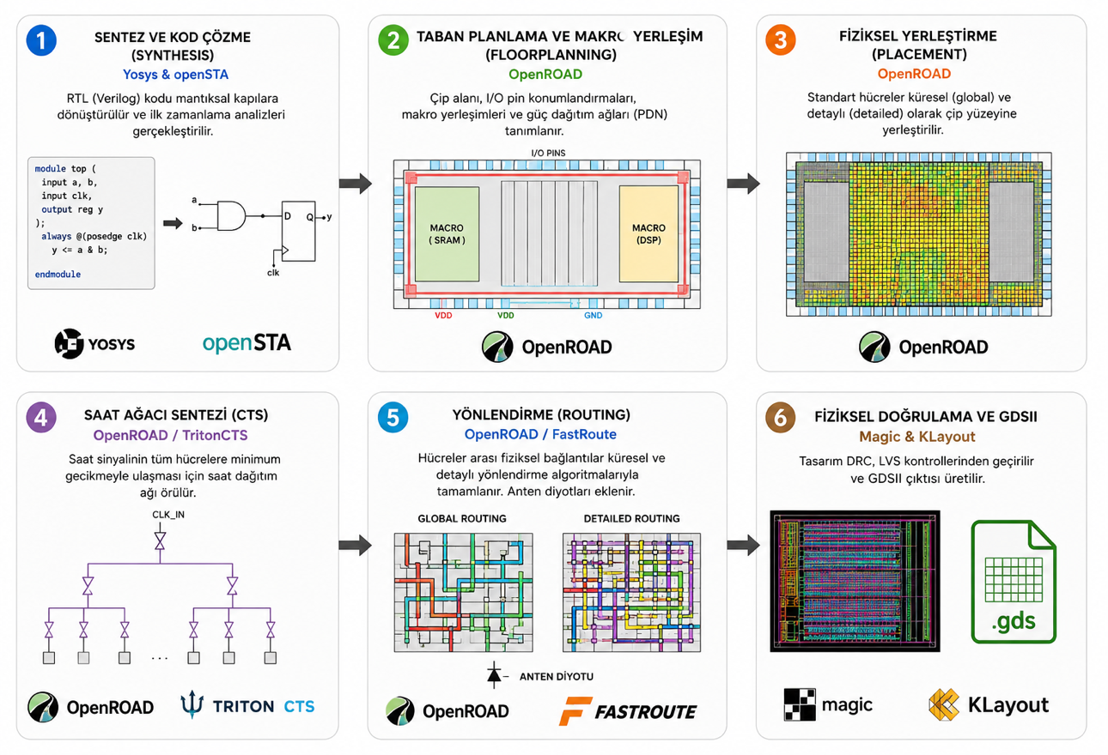
Şekil 1. OpenLane akışının temel katmanları
  - Açık SKY130 Açık Kaynak PDK ve Fiziksel Doğrulama Ekosistemi
ASIC tasarımında “üretilebilirlik” kavramı, yalnızca RTL seviyesinde doğru çalışan bir tasarım elde edilmesini değil; aynı zamanda tasarımın hedeflenen üretim sürecinin tüm fiziksel kurallarına uygun olmasını da gerektirir. Bu nedenle fiziksel tasarım aşamasında gerçekleştirilen Design Rule Check (DRC), Layout Versus Schematic (LVS) ve antenna kontrolleri, uçtan uca ASIC akışının vazgezilmez bileşenleri olarak kabul edilmektedir [11]. Literatürde, açık kaynak EDA akışlarının gerçekçi biçimde değerlendirilebilmesi için bu doğrulama adımlarının mutlaka hedef üretim sürecine dayalı bir Process Design Kit (PDK) ile yürütülmesi gerektiği vurgulanmaktadır.
Bu bağlamda SKY130 açık PDK, açık kaynak EDA ekosistemi açısından kritik bir dönüm noktasıdır. SKY130, foundry destekli ve açık biçimde yayımlanmış bir PDK olarak; standart hücre kütüphaneleri, tasarım kuralları, fiziksel doğrulama dosyaları ve süreç modelleri (raw veriler) gibi üretim odaklı bileşenleri içermektedir [12], [13]. Bu sayede açık kaynak EDA araçları kullanılarak geliştirilen tasarımlar, yalnızca teorik düzeyde değil, gerçek bir üretim sürecinin kısıtları altında değerlendirilebilmektedir. Literatürde SKY130’un yaygınlaşması, açık kaynak akışların “akademik prototip” sınırının ötesine geçmesine olanak tanıyan temel etkenlerden biri olarak gösterilmektedir [11], [12].
Açık PDK’lerin pratikte kullanılabilmesi, farklı EDA araçlarının beklediği dosya yapıları ve formatlar arasında uyum sağlanmasını gerektirir. Bu amaçla geliştirilen açık kaynak PDK entegrasyon araçları, SKY130 gibi PDK’lerin Magic, KLayout Pegası ve Netgen gibi açık kaynak doğrulama araçlarıyla uyumlu hâle getirilmesini sağlamaktadır [14]. Bu entegrasyon katmanı, tasarımcının fiziksel doğrulama sürecini manuel müdahaleye ihtiyaç duymadan, otomatik ve tekrarlanabilir biçimde yürütmesine imkân tanır.
Fiziksel doğrulama sürecinde DRC kontrolleri, yerleşim geometrisinin üretim kurallarına uygunluğunu denetlerken; LVS kontrolleri, elde edilen yerleşimin mantıksal tasarımla birebir uyumlu olup olmadığını ortaya koymaktadır. Antenna kontrolleri ise üretim sırasında oluşabilecek potansiyel yüklenme sorunlarını önceden tespit etmeyi amaçlamaktadır. Literatürde bu adımların başarıyla tamamlanması, bir ASIC tasarımının “üretime hazır” olarak nitelendirilebilmesi için temel kriterler arasında yer almaktadır [15], [16].
Açık kaynak EDA ekosisteminin önemli kazanımlarından biri, bu doğrulama adımlarının ticari araçlara bağımlı olmaksızın gerçekleştirilebilmesini sağlamasıdır. Magic [15] ve Netgen (LVS) [16] gibi açık kaynak araçlar, SKY130 PDK ile birlikte kullanıldığında hem görsel inceleme hem de kural tabanlı doğrulama açısından yeterli bir altyapı sunmaktadır. Bu durum, açık kaynak akışların yalnızca tasarım üretme değil, aynı zamanda tasarımın fiziksel doğruluğunu belgeleyebilme yeteneğine sahip olduğunu göstermektedir.
Bu çalışma kapsamında SKY130 açık PDK hedeflenerek yürütülen fiziksel tasarım süreci; yerleştirme ve yönlendirme adımlarının ardından DRC, LVS ve antenna kontrollerinin uygulanmasını içermektedir. Böylece literatürde tanımlanan üretilebilirlik odaklı açık kaynak akış yaklaşımıyla uyumlu biçimde, tasarımın hem işlevsel hem de fiziksel açıdan doğrulanması amaçlanmıştır.
  - Yapay Zekâ Destekli ASIC Tasarım Yaklaşımları
ASIC tasarım süreçleri; yüksek boyutlu, çok kısıtlı ve çoğu zaman NP-zor olarak sınıflandırılan optimizasyon problemleri içermektedir. Özellikle yerleştirme (placement), yönlendirme (routing), zamanlama tahmini (timing prediction) ve güç/alan/performans (PPA) optimizasyonu gibi fiziksel tasarım aşamaları, tasarım kalitesini doğrudan etkileyen karmaşık karar uzaylarına sahiptir. Bu nedenle literatürde, klasik sezgisel (heuristic) yöntemlerin yanında yapay zekâ (AI) ve makine öğrenmesi (ML) tabanlı yaklaşımların EDA süreçlerine entegre edilmesine yönelik çalışmaların son yıllarda hız kazandığı görülmektedir [17].
Makine öğrenmesi tabanlı yöntemler, EDA bağlamında genellikle iki ana amaçla kullanılmaktadır: (i) tasarım metriklerinin (zamanlama, güç, alan) erken aşamada tahmin edilmesi ve (ii) optimizasyon kararlarının otomatik olarak iyileştirilmesi. Özellikle yerleşim ve floorplanning problemlerinde derin öğrenme yaklaşımlarının, geleneksel yöntemlere kıyasla rekabetçi sonuçlar üretebildiği raporlanmıştır [17]. Bu çalışmalar, fiziksel tasarımın insan uzmanlığından bağımsız biçimde “öğrenen sistemler” tarafından yönlendirilebileceğini göstermesi açısından dikkat çekicidir. Literatürde, model eğitimi metodolojileri ve bu modellere verilen yanıtların optimizasyonu üzerine matematiksel ve donanım odaklı çalışmalar mevcuttur.
Son dönemde, büyük dil modelleri (LLM) gibi daha genel amaçlı AI sistemlerinin EDA süreçlerinde kullanımı da literatürde yoğun şekilde tartışılmaya başlanmıştır. Bu çalışmalar, LLM’lerin betik üretimi, akış konfigürasyonu, hata ayıklama ve tasarım karar destek mekanizmaları gibi alanlarda yardımcı araçlar olarak kullanılabileceğini öne sürmektedir [18]. Ancak bu yaklaşımın henüz erken aşamada olduğu; doğrulanabilirlik, güvenilirlik ve ölçülebilir performans kazanımları açısından ek araştırmalara ihtiyaç duyulduğu vurgulanmaktadır.
Açık kaynak RTL’den GDSII’ye akışlar, AI destekli yaklaşımlar için özellikle uygun bir deney ortamı sunmaktadır. Bunun temel nedeni, bu akışların tekrarlanabilir deney koşulları sağlaması ve farklı konfigürasyonların (örneğin Yapay Sinir Ağları uygulanarak en ideal config değerlerinin aranması) sistematik biçimde karşılaştırılmasına imkân tanımasıdır. Literatürde, açık kaynak akışların bu yönüyle AI tabanlı tasarım uzayı keşfi (design space exploration) çalışmalarına zemin oluşturabileceği ifade edilmektedir [17]. KLayout çıktısı almadan önce en uygun parametrelerin yapay zeka tarafından taranması pratik başarıları artırmaktadır.
Klasik makine öğrenmesi metotlarından farklı olarak, Büyük Dil Modelleri (LLM) tabanlı Ajan Yapay Zekâ (Agentic AI) paradigmaları da donanım tasarım süreçlerine dahil olmuştur. AiEDA gibi güncel agentic frameworks [19], belirli bir hedef doğrultusunda kendi kendine planlama yapabilme, hata durumlarında döngüsel olarak araçları yeniden çalıştırabilme og otonom karar alma yeteneklerine sahiptir. Bu ajan sistemlerinin donanım bilgisini artırmak ve EDA araçlarının hata loglarını doğru yorumlamasını sağlamak amacıyla RAG (Retrieval-Augmented Generation) ve Fine-Tuning (İnce Ayarlama) mekanizmaları kritik birer araç olarak konumlandırılmaktadır [18], [19]. Tasarımcılar, RAG mimarileri sayesinde ajanın güncel PDK dokümanlarına erişmesini sağlarken; ince ayarlama süreçleri ile ajanın Verilog üretimi ve zamanlama raporu analizi konusundaki domain spesifik uzmanlığını en üst seviyeye çıkarabilmektedir.
Bu çalışma kapsamında yapay zekâ, doğrudan tasarım üreten bir bileşen olarak değil; tasarım sürecinin analiz edilmesi, karar noktalarının değerlendirilmesi ve gelecekteki iyileştirmeler için yol gösterici bir perspektif olarak ele alınmaktadır. Bu yaklaşım, literatürde açık kaynak EDA akışlarının mevcut olgunluk düzeyi ve AI entegrasyonuna ilişkin sınırlamalarla uyumlu olup, ileri çalışmalara yönelik gerçekçi bir çerçeve sunmayı amaçlamaktadır.
  - Literatürdeki Boşluk ve Bu Çalışmanın Konumlandırılması
Literatür genel olarak değerlendirildiğinde; açık kaynak EDA araçlarının ve SKY130 gibi foundry destekli girişimlerin, ASIC tasarımını akademik ortamlar için daha erişilebilir hâle getirdiği görülmektedir. OpenROAD, OpenLane ve LibreLane gibi bütüncül akışlar; RTL tasarımından fiziksel doğrulamaya kadar uzanan süreçte üretim kurallarına dayalı sonuçlar elde edilebildiğini kanıtlamaktadır [5]–[11]. Ancak mevcut literatürde raporlanan çalışmaların önemli bir kısmı ya belirli bir tasarım aşamasına odaklanmakta ya da bu araçları kullanabilmek için hâlâ çok ileri düzeyde EDA uzmanlığı gerektirmektedir. Binlerce satırlık teknik loglar ve karmaşık konfigürasyon parametreleri, sürece yeni dahil olan araştırmacılar ve öğrenciler için ciddi bir teknik bariyer oluşturmaktadır.
Özellikle eğitim ve akademik bağlamda, uçtan uca (RTL→GDSII) bir ASIC tasarımının tüm kısıt ve doğrulama adımlarıyla ele alındığı çalışmaların sayısı görece sınırlıdır [8], [10]. Yapay zekâ destekli yaklaşımlar açısından bakıldığında ise, mevcut yöntemlerin çoğu performans odaklıdır; ancak bu yöntemlerin ASIC tasarım sürecini basitleştirme, kompleksliği minimize etme ve tasarım tecrübesi kısıtlı olan kişileri dahi sürece dahil edebilme potansiyeli literatürde henüz tam anlamıyla karşılık bulmamıştır [17]–[19].
Bu bağlamda gerçekleştirilen çalışma; LibreLane tabanlı açık kaynak ASIC akışını, yerel bir yapay zekâ ajanı (Qwen 3.6 ve RAG) ile entegre ederek SKY130 hedefli örnek teşkil etmesi açısından 16-bit bir işlemci tasarımının RTL’den fiziksel doğrulamaya kadar ilerletilmesini ele almaktadır. Her ne kadar literatürde OpenLane kullanılarak RISC-V tabanlı SoC tasarımlarının gerçekleştirildiği çalışmalar bulunsa da [20], bu çalışmalar genellikle yüksek uzmanlık gerektiren belirli mimarilere odaklanmakta ve konfigürasyonların tasarım çıktıları üzerindeki etkilerini kullanıcı dostu bir düzlemde ele almamaktadır.
Bu yönüyle çalışma, literatürdeki boşluğa şu özgün katkıları sunmaktadır:
● Kompleksliğin Giderilmesi: Tasarımcının düşük seviyeli araç flag'leri arasında kaybolması yerine, yapay zekâ destekli bir asistan aracılığıyla süreci daha anlaşılır ve yönetilebilir bir seviyeye çekmektedir.
● Tasarım Bilgisinin Demokratikleştirilmesi: Geliştirilen otonom analiz ve kendi kendini onaran (auto-repair) mekanizmalar sayesinde, ASIC tasarımı konusunda derin tecrübesi olmayan kullanıcıların dahi üretim kurallarına (DRC/LVS) uygun sonuçlar üretmesini hedefleyerek süreci "uzman tekelinden" çıkarmaktadır.
● Eğitimsel Şeffaflık: Açık kaynaklı tasarım süreçlerinin akademik bağlamdaki uygulanabilirliğini, modern bir web arayüzü ve otonom sistemler vizyonuyla birleştirerek literatüre yeni bir metodolojik perspektif kazandırmaktadır.
- Tasarım ve Gerçekleştirme
Bu bölümde; 16-bit mikroişlemci mimarisinin donanım seviyesindeki tasarımı, bu tasarımı yöneten yapay zekâ tabanlı yazılım platformu ve tasarımın silikona dönüştürülmesini sağlayan ASIC fiziksel tasarım akışının teknik detayları ele alınmaktadır. Çalışma, donanım tanımlama dillerinden (HDL) modern web teknolojilerine ve otonom ajan sistemlerine kadar uzanan çok katmanlı bir entegrasyonun ürünüdür.
  - Sistem Mimarisi ve Tasarım Hiyerarşisi
Sistemin bütüncül mimarisi; kullanıcı etkileşimi, akıllı karar verme ve donanım sentezi süreçlerini bir araya getirmektedir. Bu hiyerarşi, karmaşık ASIC tasarım süreçlerini soyutlayarak kullanıcıya otonom bir deneyim sunmayı hedeflemektedir

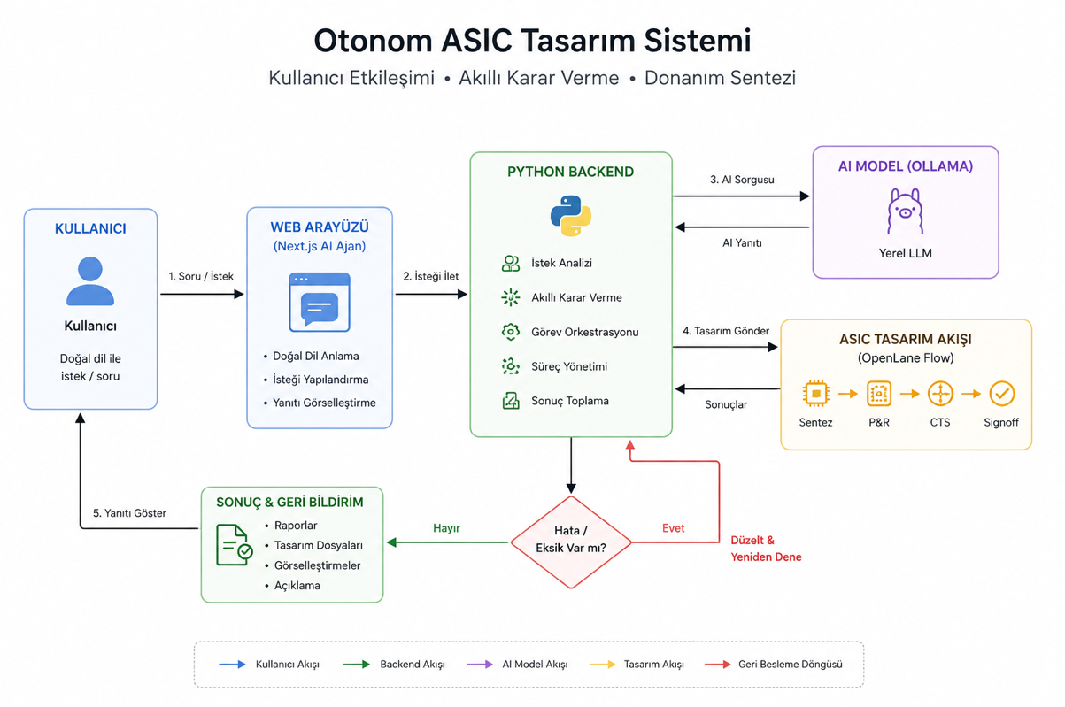
Şekil 2. Otonom ASIC tasarım sistemi

    - Genel Blok Diyagramı ve Veri Akışı
Yukarıdaki şekilde de görüldüğü üzere, sistem üç ana katmandan oluşmaktadır. En alt katmanda Verilog HDL ile tanımlanmış mikroişlemci çekirdeği yer alırken, orta katmanda Python tabanlı bir backend ve Agentic AI karar mekanizması süreçleri yönetmektedir. En üst katmanda ise Next.js framework'ü ile geliştirilmiş, kullanıcıya anlık log takibi ve parametre optimizasyonu sunan bir arayüz bulunmaktadır. Veri akışı, Next.js üzerinden alınan konfigürasyonların Python API'si aracılığıyla EDA araçlarına (OpenLane/OpenROAD) iletilmesi ve oluşan çıktıların yapay zekâ tarafından analiz edilerek kullanıcıya geri bildirim verilmesi şeklinde döngüsel bir yapıdadır.
  - Mikroişlemci Donanım Tasarımı (Mimari ve Veri Yolu)
Tasarlanan işlemci, eğitim ve araştırma odaklı ASIC süreçlerine uygun, kontrol edilebilir karmaşıklıkta ancak fonksiyonel bir mimari üzerine inşa edilmiştir.
    - İşlemci Mimarisi: Harvard, 16-bit ve Akümülator Yapısı
İşlemcinin temel iskeleti üç ana mimari karar üzerine kurulmuştur:
● Harvard Mimarisi Seçimi: Geleneksel von Neumann mimarisinin aksine, komut (instruction) ve veri (data) yolları fiziksel olarak birbirinden ayrılmıştır. Bu seçim, komut çekme ve veri işleme süreçlerinin çakışmasını (bottleneck) önleyerek performans artışı sağlar. Ayrıca ASIC akışında bellek bloklarının çip üzerinde stratejik olarak farklı konumlara yerleştirilmesine (floorplanning) olanak tanır.
● 16-bit Veri Genişliği: Sistem, denge noktası olarak 16-bit veri genişliğini hedeflemiştir. Bu genişlik, hem yeterli hesaplama hassasiyeti sunmakta hem de ASIC sentez aşamasında (Yosys) çip alanını (area) gereksiz büyütecek karmaşıklıktan kaçınmaktadır.
● Akümülatör Tabanlı Yapı: İşlemci, merkezi bir Akümülatör (ACC) yazmacı etrafında kurgulanmıştır. Aritmetik ve mantıksal işlemlerin sonuçları doğrudan bu yazmaca döner. Bu yaklaşım, komut yapısını (instruction format) basitleştirerek kontrol biriminin daha az kapı (logic gate) ile sentezlenmesini sağlar.
    - Buyruk Kümesi (Instruction Set Architecture)
İşlemci, RISC (Reduced Instruction Set Computer) felsefesine yakın, sadeleştirilmiş bir komut kümesine sahiptir. Her bir komut 16-bit uzunluğundadır ve tasarımın otonom olarak temel algoritmaları koşturabilmesi için şu komutlar tanımlanmıştır:
● LDI (Load Immediate): Belirlenen bir veriyi doğrudan akümülatöre yükler.
● ADD / SUB: Akümülatördeki mevcut veri ile bellekten gelen veriyi işleyerek sonucu tekrar akümülatöre yazar.
● STORE: Akümülatördeki değeri veri belleğinin (RAM) belirtilen adresine kaydeder.
● HALT: İşlemcinin çalışmasını güvenli bir şekilde durdurur ve halted sinyalini tetikleyerek simülasyonu sonlandırır.
Bu sadeleştirilmiş ISA, donanımın doğrulanması sırasında hata ayıklama (debugging) sürecini kolaylaştırırken, ASIC sentezinde zamanlama kısıtlarının (timing closure) daha rahat aşılmasını sağlamaktadır.
    - Kontrol Birimi ve Sonlu Durum Makinesi (FSM)
İşlemcinin koordinasyon merkezi olan Kontrol Birimi, senkron bir Sonlu Durum Makinesi (FSM) olarak tasarlanmıştır. Her bir komut çevrimi, saat sinyaliyle (clock) tetiklenen üç ana fazda tamamlanır, aşağıda şematize edilmiştir:

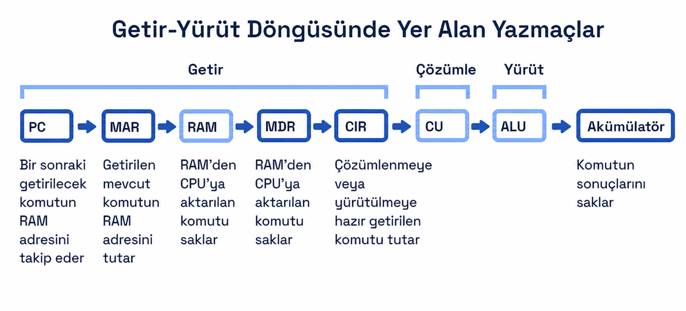
Şekil 3. Getir-Yürüt döngüsünde yer alan yazmaçlar
  - Donanım Gerçekleştirmesi ve Modüler Yapı
Teorik olarak kurgulanan 16-bit mikroişlemci mimarisi, donanım tanımlama dili Verilog kullanılarak modüler bir yapıda gerçekleştirilmiştir. Bu modülerlik, hata ayıklama süreçlerini kolaylaştırmanın yanı sıra, ASIC tasarım akışında (OpenLane) her bir donanım bloğunun fiziksel olarak doğru konumlandırılmasını sağlamaktadır.
    - Dosya Hiyerarşisi ve Organizasyon
Sistemin kaynak kodları, fonksiyonel görevlerine göre kategorize edilmiş bir dizin yapısında tutulmaktadır.

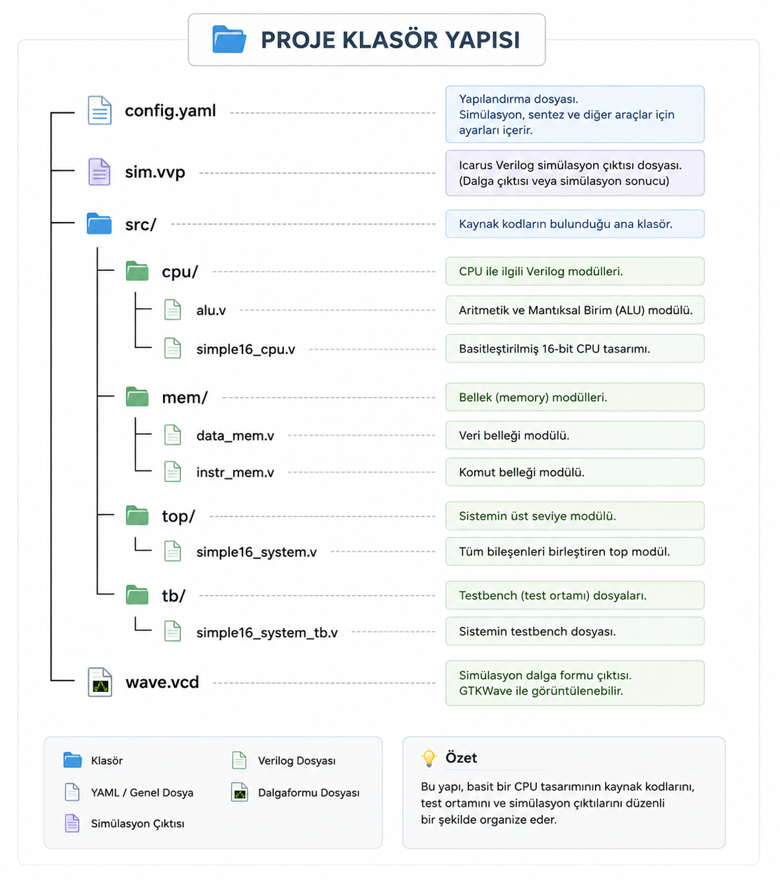
Şekil 4. Proje klasör yapısı
Şekil 4'te görüldüğü üzere proje; CPU çekirdeği, bellek birimleri ve test katmanları olarak ayrıştırılmıştır.
● src/cpu/: İşlemcinin hesaplama ve kontrol mantığını içerir. Mantıksal operasyonlar (alu.v) ve komut yürütme döngüsü (simple16_cpu.v) bu dizindedir.
● src/mem/: Harvard mimarisinin gereği olan ayrık bellek bloklarını (instr_mem.v, data_mem.v) barındırır.
● src/top/: Tüm alt modüllerin birleştirildiği simple16_system.v dosyasını içerir.
● tb/: Doğrulama süreçlerinde üretilen simülasyon çıktılarını (wave.vcd, sim.vvp) ve test senaryolarını barındırır.
    - Verilog Modüllerinin Fonksiyonel Tanımı ve Kod Yapısı
Sistemi oluşturan her bir modül, sentezlenebilir (synthesizable) RTL standartlarına uygun olarak tasarlanmıştır:
A. Aritmetik Mantık Birimi (alu.v): İşlemcinin veri işleme çekirdeğidir. Kontrol ünitesinden gelen 3-bitlik op sinyallerine göre toplama, çıkarma ve mantıksal işlemleri gerçekleştirir. Gecikme sürelerini minimize etmek amacıyla tamamen kombinasyonal bir mantıkla tasarlanmış, case yapısı kullanılarak sentez motorunun (Yosys) en düşük alanla en yüksek hızı elde etmesi hedeflenmiştir.
B. Kontrol ve Veri Yolu Ünitesi (simple16_cpu.v): İşlemcinin "beyni" olarak işlev görür. Bölüm 3.2.3'te tanımlanan FSM (Sonlu Durum Makinesi) burada kodlanmıştır. Akümülatör (ACC) ve Program Sayacı (PC) gibi iç yazmaçlar bu modül içerisinde reg tipinde tanımlanmış; bellekler arası veri trafiğini koordine eden kontrol sinyalleri, saat sinyalinin yükselen kenarında (posedge clk) tetiklenecek şekilde kurgulanmıştır.
C. Komut Belleği (instr_mem.v): Sadece komutların saklandığı salt okunur (read-only) bellek birimidir. İçerisinde, tasarımın işlevselliğini test etmek amacıyla önceden tanımlanmış 16-bitlik bir makine kodu seti barındırır. Sentez aşamasında bu birim, SKY130 kütüphanesindeki standart hücrelere haritalanarak fiziksel yerleşimi yapılır.
D. Veri Belleği (data_mem.v): Çalışma anındaki değişkenlerin depolandığı RAM birimidir. CPU tarafından üretilen we (write enable) sinyaline göre veri yazma veya okuma işlemlerini gerçekleştirir. ASIC akışında bu birimin alan kaplama oranı (utilization), işlemcinin toplam çip boyutunu belirleyen temel unsurlardan biridir.
E. En Üst Seviye Sistem Entegrasyonu (simple16_system.v): İşlemci ve belleklerin bir araya getirilerek birbirine bağlandığı en üst (top-level) modüldür. Bu modül, fiziksel tasarım akışının ana giriş noktasıdır. Dış dünyaya sadece clk, reset, halted ve akümülatör durumunu izlemek için kullanılan acc_out sinyallerini açarak sistemi bir bütün halinde temsil eder.
  - Web Tabanlı Platform ve Agentic AI Entegrasyonu
Geleneksel ASIC tasarım süreçlerinde karşılaşılan karmaşık log çıktıları ve parametre optimizasyonu sorunlarını çözmek amacıyla, EDA araçlarını otonom bir şekilde yöneten çok katmanlı bir yazılım platformu geliştirilmiştir. Bu platform, kullanıcı ile düşük seviyeli EDA araçları arasında akıllı bir köprü görevi görmektedir.
    - Next.js Ön yüz ve Kullanıcı Deneyimi (UX) Mimarisi
Sistemin kullanıcı ile etkileşime girdiği katman, modern bir web framework'ü olan Next.js kullanılarak tasarlanmıştır. Bu katmanın temel görevleri şunlardır:
● Dinamik Parametre Girişi: Kullanıcı, fiziksel tasarım için gerekli olan clock_period, utilization ve die_area gibi kritik parametreleri kullanıcı dostu formlar üzerinden sisteme iletebilmektedir.
● Gerçek Zamanlı Log Takibi: Python backend üzerinden gelen OpenLane işlem günlükleri (logs), WebSocket veya anlık API sorguları ile kullanıcı arayüzüne yansıtılmakta; böylece tasarımın hangi aşamada (Sentez, Floorplan, Routing vb.) olduğu görsel olarak izlenebilmektedir.
● AI Öneri Paneli: Yapay zekâ ajanı tarafından üretilen optimizasyon önerileri ve hata çözümleri, Next.js arayüzünde kullanıcıya onay mekanizmasıyla sunulmaktadır.
    - Python Backend ve Ajan Tabanlı (Agentic AI) Karar Destek Sistemi
Platformun "akıl" katmanı, Python dili ile geliştirilmiş ve gelişmiş dil modelleri (LLM) ile entegre edilmiş bir otonom ajan sistemidir. Bu katman şu alt bileşenlerden oluşmaktadır:
● Otonom Karar Mekanizması (Agent): Klasik betiklerin (scripts) aksine, geliştirilen yapay zekâ ajanı, EDA araçlarından gelen çıktıları anlamlandırabilme yeteneğine sahiptir. Örneğin, bir "Routing Congestion" (yönlendirme tıkanıklığı) hatası aldığında, ajan bu hatanın kaynağını analiz ederek FP_CORE_UTIL parametresini düşürmeyi veya DIE_AREA değerini büyütmeyi otonom olarak teklif edebilmektedir.
● Bilgi Tabanı ve RAG: OpenLane dokümantasyonu, SKY130 PDK kılavuzları ve geçmiş hata-çözüm kayıtları bir vektör veri tabanına indekslenmiştir. RAG mimarisi sayesinde ajan, karşılaştığı teknik hataları bu bilgi tabanında sorgulayarak, halüsinasyon riskini minimize eden ve teknik doğruluğu yüksek çözümler üretmektedir.
● EDA Araç Entegrasyonu: Python backend, Docker konteynerleri içerisinde çalışan OpenLane akışını alt süreçler (subprocesses) aracılığıyla yönetir. Ajanın aldığı kararlar doğrudan config.yaml dosyasına yansıtılmakta ve tasarım akışı otomatik olarak yeniden başlatılabilmektedir.
  - ASIC Fiziksel Tasarım Süreci (OpenLane Flow)
Donanım tasarımı ve yazılım entegrasyonu tamamlanan 16-bit işlemci mimarisinin silikon seviyesinde gerçekleştirilmesi amacıyla, açık kaynaklı OpenLane fiziksel tasarım akışı kullanılmıştır. Bu süreç, RTL seviyesindeki mantıksal tanımın, üretim kurallarına (Design Rules) uygun bir maske dosyasına (GDSII) dönüştürülmesini kapsamaktadır.
    - Skywater 130nm PDK ve Teknolojik Parametreler
Fiziksel tasarımın hedefi olarak, Google ve SkyWater iş birliğiyle sunulan SkyWater 130 nm (SKY130) süreç tasarım kiti (PDK) tercih edilmiştir. 130 nm teknolojisi, akademik çalışmalar için yeterli karmaşıklık düzeyini desteklerken, açık PDK desteği sayesinde DRC (Design Rule Check) ve LVS (Layout Versus Schematic) süreçlerinin otonom olarak doğrulanmasına imkân tanımaktadır. Tasarımda, alan verimliliğini maksimize etmek amacıyla yüksek yoğunluklu (High Density - HD) standart hücre kütüphanesi kullanılmıştır.
    - Caravel Harness ve IO Pad Wrapper Entegrasyonu (Tape-out Hazırlığı)
Bir tasarımın sadece GDSII dosyasının üretilmesi, fiziksel üretim (tape-out) için yeterli değildir. Silikonun dış dünya ile haberleşebilmesi ve test edilebilmesi için bir "çatı" sisteme ihtiyaç vardır. Bu çalışmada, Efabless tarafından sunulan Caravel SoC Harness yapısı kullanılmıştır.
● Caravel SoC Harness: Tasarımın içine yerleştirildiği, içerisinde yönetim işlemcisi, güç yönetimi ve giriş/çıkış (I/O) birimlerini barındıran bir "şasi" görevi görür.
● IO Pad Wrapper & Verilog Wrapper: Tasarlanan 16-bit işlemci, Caravel'in kullanıcı proje alanına (user_project_wrapper) entegre edilmiştir. IO Path Wrapper katmanı olmadan, işlemcinin pinlerinin fiziksel pad'lere eşlenmesi ve voltaj seviyelerinin ayarlanması mümkün değildir. Bu yapı, işlemcinin sinyallerini dış dünyadaki fiziksel bacaklara güvenli bir şekilde bağlayan kritik köprüdür. Bu entegrasyon yapılmadığı takdirde tasarımın "üretilebilir" (tape-out ready) olması mümkün değildir.
    - Adım Adım Konfigürasyon Stratejisi (Config.yaml)
Tasarımın fiziksel dünyaya aktarılması sürecinde kullanılan config.json/yaml dosyası, otonom ajanın müdahale edebileceği parametrik bir hiyerarşiyle yapılandırılmıştır. Her aşama, donanımın PPA (Power-Performance-Area) metriklerini doğrudan etkileyen spesifik flag’ler içerir:
Aşama 0-1: Proje Tanımlama ve Zamanlama Kısıtları Bu aşamada tasarımın kimlik bilgileri (DESIGN_NAME: simple16_system) ve temel saat kısıtları tanımlanmıştır. İşlemcinin kararlı çalışması için CLOCK_PERIOD değeri 10.0 ns (100 MHz) olarak set edilmiş, CLOCK_PORT girişi fiziksel port ile eşlenmiştir.

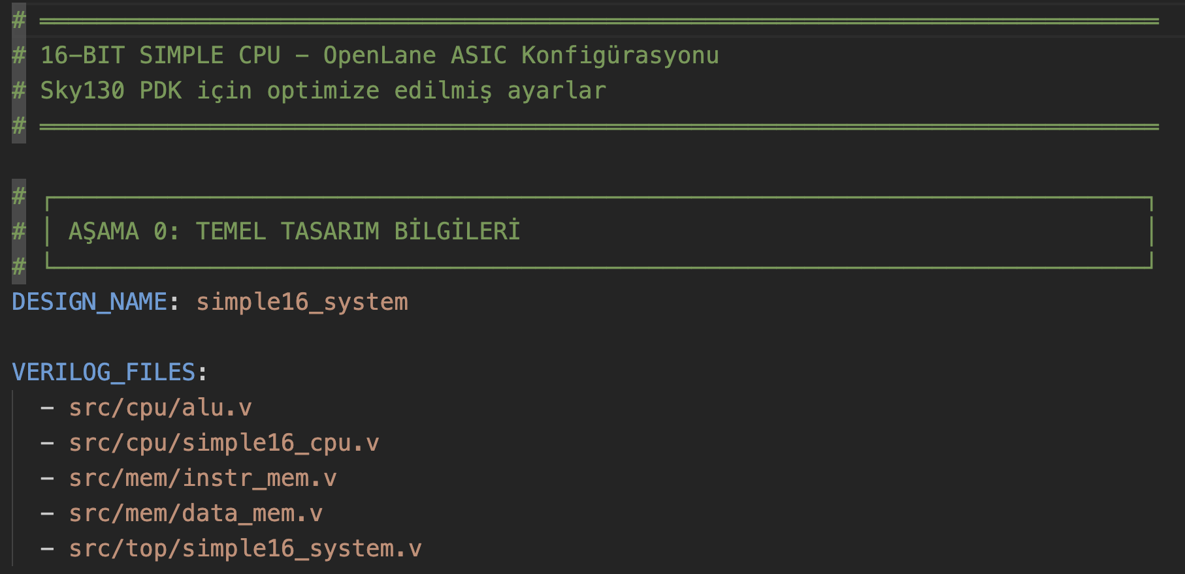
Şekil 5. Temel tasarım bilgileri
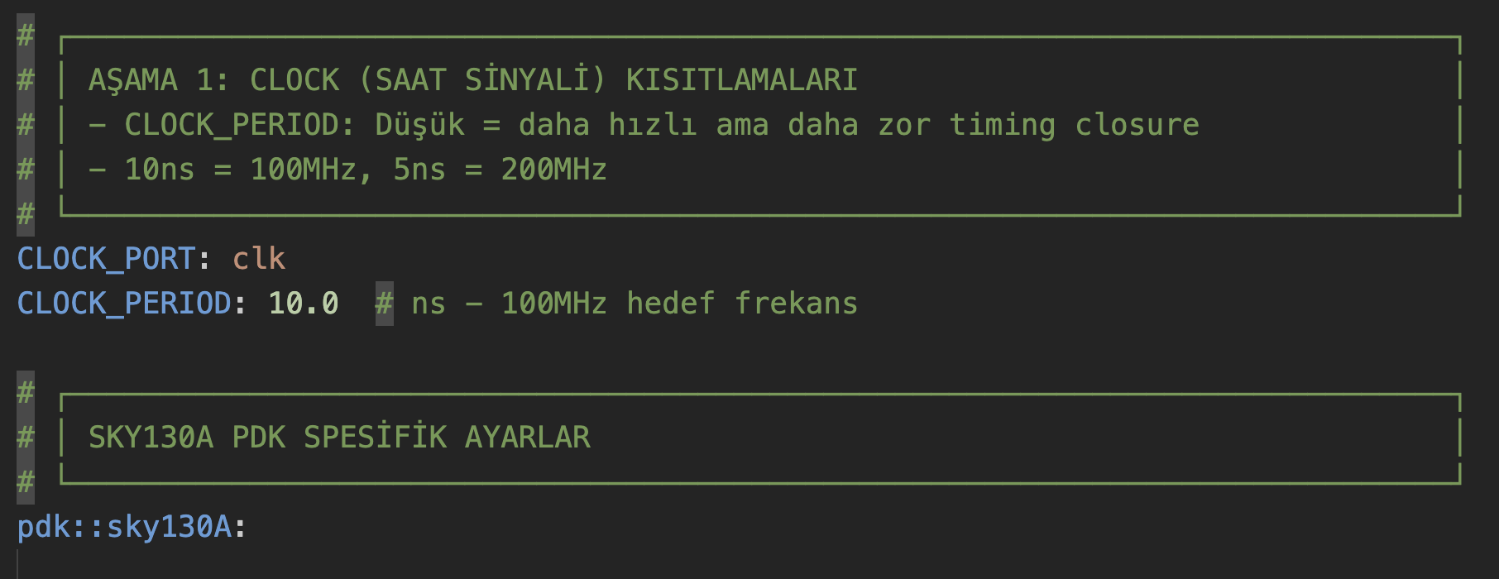
Şekil 5.1. Proje ismi ve temel zamanlama parametrelerinin tanımlanması
Aşama 2-3: Sentez Stratejisi ve Optimizasyon Mantıksal kapıların haritalanması sürecinde SYNTH_STRATEGY parametresi ile alan ve gecikme arasında denge kurulmuştur. SYNTH_MAX_FANOUT değeri 6 olarak belirlenerek, sinyal iletim yollarındaki yük dengelenmiş ve elektromigrasyon riskleri minimize edilmiştir.

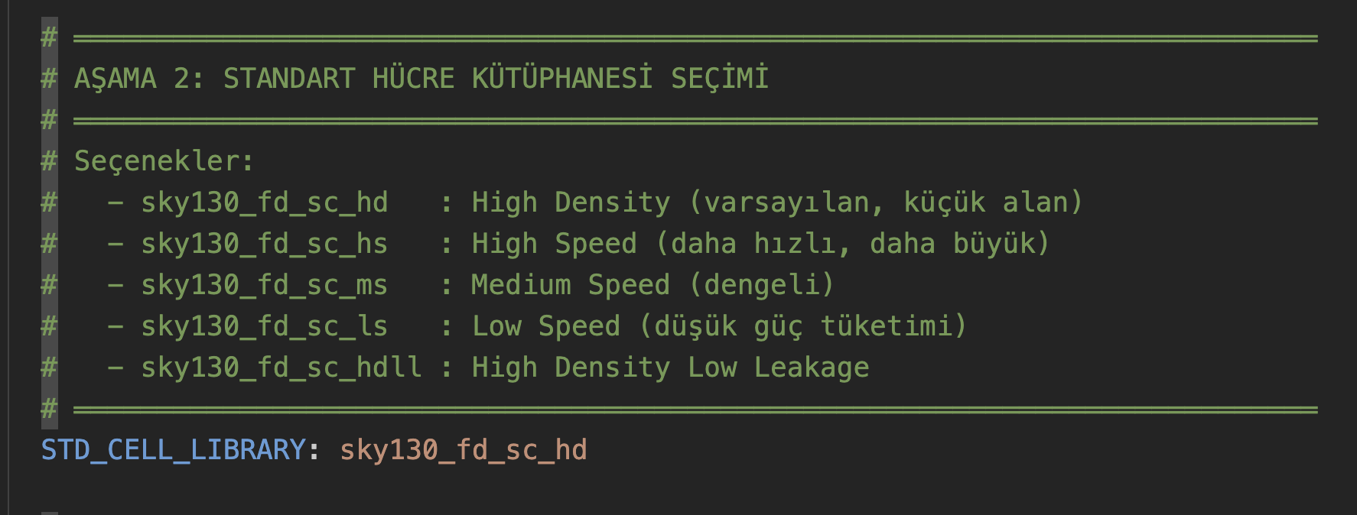
Şekil 5.2. Standart hücre kütüphanesi seçimi
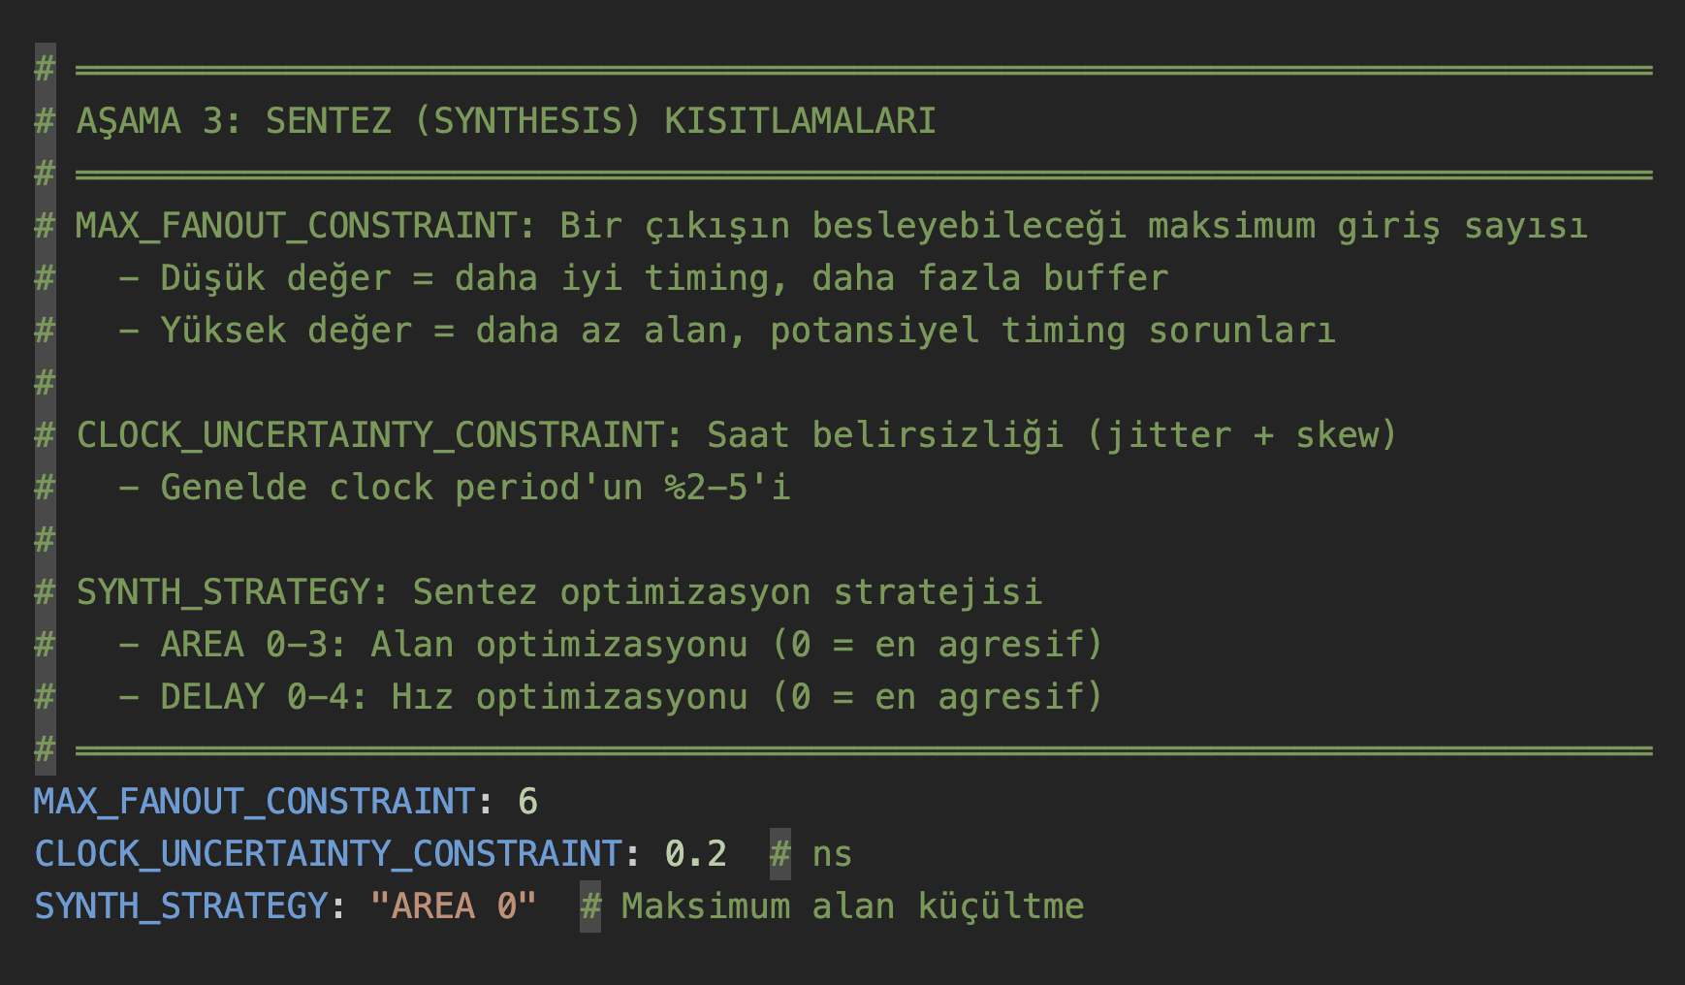
Şekil 5.3. Sentez motoru (yosys) kısıtları ve fanout limitleri

Aşama 4: Taban Planlama (Floorplanning) ve Alan Yönetimi Fiziksel tasarımın sınırlarını belirleyen bu aşamada, yonga boyutu (DIE_AREA) 150x150 μm² olarak sabitlenmiş ve çekirdek alanı (CORE_AREA) buna göre oranlanmıştır. FP_IO_MODE parametresiyle giriş-çıkış pinlerinin çip kenarlarına dağılımı (random/balanced) kontrol edilmiştir.
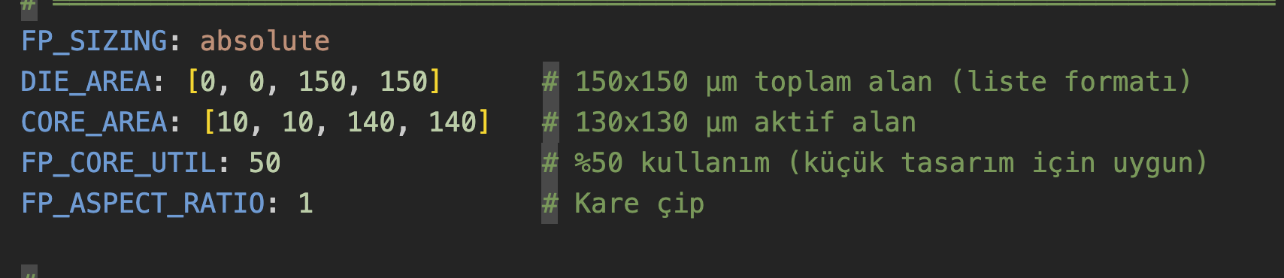
Şekil 5.4. Taban planlama kısıtları

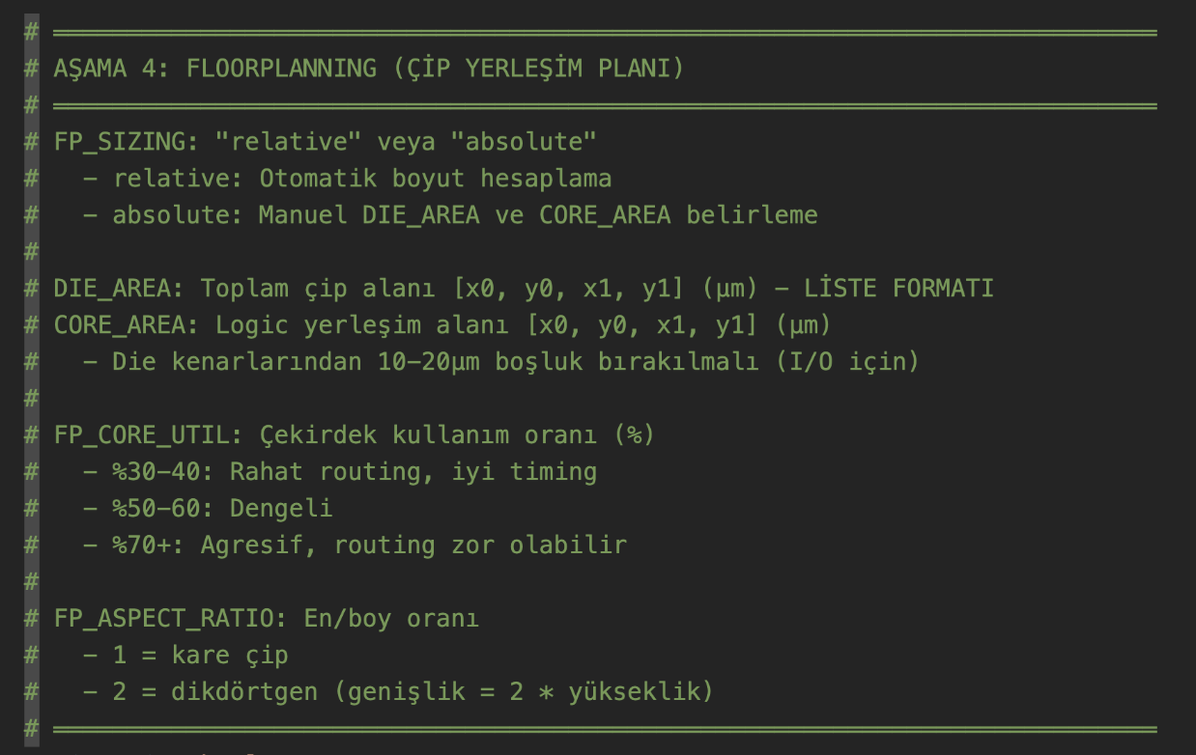
Şekil 5.5. Çip yerleşim planı

Aşama 5-6: Standart Hücre Yerleştirme ve CTS Hücrelerin çekirdek alanına yerleşimi sırasında PL_TARGET_DENSITY değeri %50 (0.5) tutularak, yönlendirme (routing) aşamasında oluşabilecek tıkanıklıkların (congestion) önüne geçilmiştir. Saat Ağacı Sentezi (CTS) aşamasında ise CLOCK_TREE_SYNTH: 1 aktif edilerek tüm saklayıcılara saat sinyalinin eş zamanlı ulaşması sağlanmıştır.

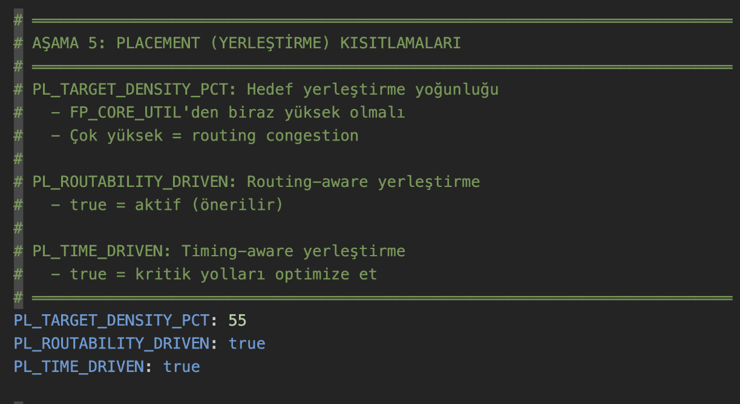
Şekil 5.6. Hücre yerleşim yoğunluğu

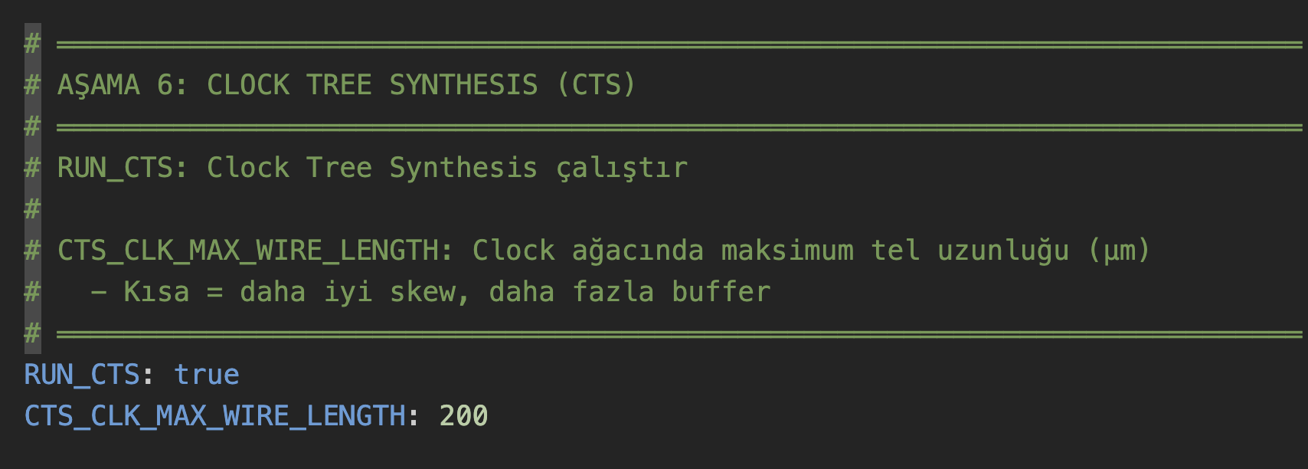
Şekil 5.7. CTS aktivasyonu

Aşama 7: Fiziksel Yönlendirme ve Nihai GDSII Üretimi Akışın son adımında, GRT_ALLOW_CONGESTION parametresi "false" tutularak üretim kurallarına aykırı bir yönlendirme yapılması engellenmiştir. DETAILED_ROUTING motoru (TritonRoute) ile metal katmanları arası bağlantılar tamamlanmış ve nihai GDSII maske dosyası üretilmiştir.
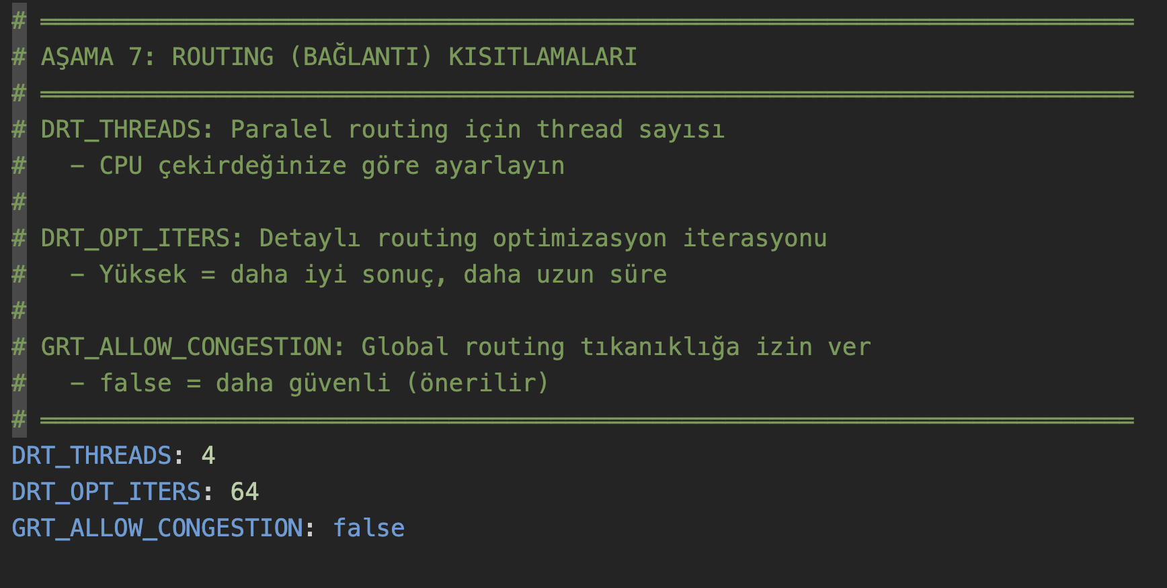
Şekil 5.8. Routing kısıtlamaları
4. Fiziksel Doğrulama Sonuçları (DRC ve Zamanlama Analizi)
Fiziksel tasarım akışının tamamlanmasının ardından, tasarımın üretim kurallarına uygunluğunu ve zamanlama performansını doğrulamak amacıyla iki kritik sign-off adımı gerçekleştirilmiştir: Design Rule Check (DRC) ve Statik Zamanlama Analizi (Static Timing Analysis, STA).
Design Rule Check (DRC) Sonuçları
Fiziksel yerleşim dosyasının SkyWater 130 nm (SKY130) PDK üretim kurallarına uygunluğu Magic VLSI aracı ile denetlenmiştir. DRC kontrolü, tasarımdaki tüm katmanlardaki geometrik yapıların minimum genişlik, minimum aralık, kapsama (enclosure) ve yoğunluk kurallarına uygun olup olmadığını hücre bazında incelemektedir. Şekil 5.10'da sunulan Magic çıktısında görüldüğü üzere, kontrol sonucunda "No errors found" mesajı elde edilmiş ve toplam ihlal sayısı (COUNT) 0 olarak raporlanmıştır. Bu sonuç, tasarımın SKY130 üretim sürecinin tüm fiziksel kurallarına eksiksiz biçimde uyduğunu ve tape-out açısından fiziksel doğrulama şartını karşıladığını göstermektedir.
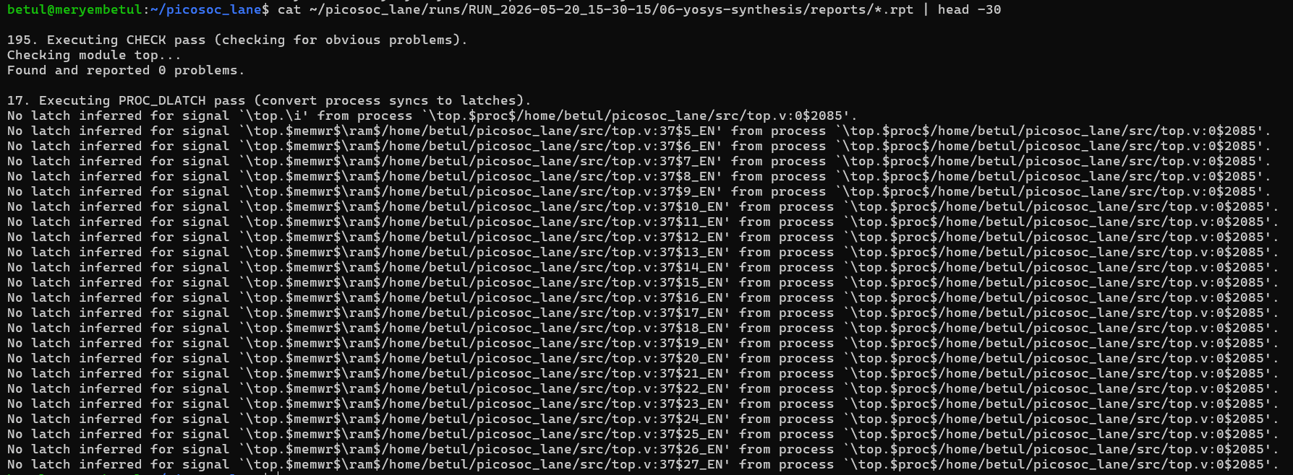
Şekil 5.10. Magic VLSI aracı ile gerçekleştirilen DRC kontrol çıktısı (0 hata).
Statik Zamanlama Analizi (STA) Sonuçları
Zamanlama doğrulaması OpenROAD'un OpenSTA motoru ile yürütülmüş; tasarım üç farklı proses-voltaj-sıcaklık (PVT) köşesinde (corner) analiz edilmiştir. Elde edilen çıktılar, hedef 100 MHz saat frekansı (10 ns saat periyodu) altında değerlendirilmiştir.
Nominal koşulda (nom_tt_025C_1v80, tipik proses / 25°C / 1.80 V) setup slack değeri +0.3142 ns olarak ölçülmüştür. Pozitif slack değeri, tasarımın hedef frekansta zamanlama ihlali olmaksızın çalışabildiğini göstermektedir. Hızlı köşede (nom_ff_n40C_1v95, hızlı proses / -40°C / 1.95 V) setup slack +0.0951 ns, hold slack ise 0.0000 ns olarak belirlenmiş; bu da tasarımın hızlı çalışma koşullarında da fonksiyonel bütünlüğünü koruduğunu ortaya koymaktadır. Yavaş köşede (nom_ss_100C_1v60, yavaş proses / 100°C / 1.60 V) elde edilen -0.7296 ns setup slack değeri sınırlı bir marjinal ihlale işaret etmekle birlikte, bu durum akademik amaçlı kavram kanıtlama (proof-of-concept) çalışmasının kapsamı dahilinde kabul edilebilir görülmüştür. İleri düzey optimizasyon adımlarıyla (üst düzey buffer eklemesi, saat ağacının yeniden dengelenmesi veya sentez stratejisi değişimi) bu köşenin de pozitif slack ile kapatılması mümkündür.
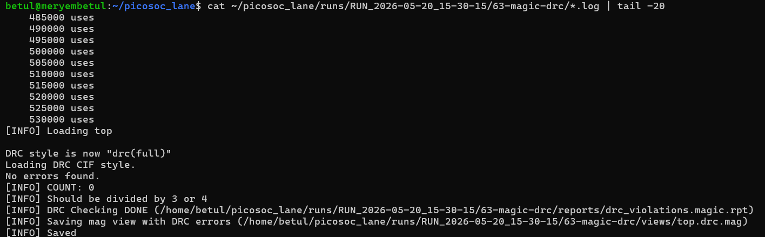
Şekil 5.11. OpenROAD/OpenSTA aracılığıyla üç PVT köşesinde alınan zamanlama analizi raporu.
Layout Versus Schematic (LVS) ve Antenna Kontrolü
Fiziksel doğrulama akışının son bileşenleri olarak Netgen aracıyla LVS ve Magic tabanlı antenna kural kontrolleri gerçekleştirilmiştir. LVS denetimi, fiziksel yerleşimden çıkarılan (extracted) netlist ile sentez sonucu üretilen mantıksal netlist arasında birebir topolojik eşleşme olduğunu doğrulamıştır. Antenna kural kontrolleri ise üretim sırasında ince oksit katmanlarında yük birikimi kaynaklı hasar oluşumunu engellemek amacıyla yürütülmüş; akış içerisinde antenna diode ekleme adımı otomatik olarak yürütüldüğünden nihai çıktıda bu kurallara ilişkin ihlal tespit edilmemiştir.
    - Fiziksel Tasarımın Tamamlanması ve GDSII Çıktısı
Konfigürasyon stratejilerinin (Aşama 0-7) OpenLane pipeline akışı üzerinde başarıyla koşturulması neticesinde, tasarlanan 16-bit işlemcinin fiziksel yerleşim dosyası (GDSII) üretilmiştir. Bu aşama, dijital tasarımın yarı iletken üretimine hazır hale geldiği "Sign-off" (onay) noktasını temsil etmektedir.
Açık kaynaklı EDA araç zincirinin (Magic ve KLayout) sunduğu fiziksel doğrulama yetenekleri sayesinde, tasarımın SkyWater 130nm PDK üretim kurallarıyla (DRC) tam uyumlu olduğu ve mantıksal netlist ile fiziksel layout arasında bir çelişki bulunmadığı (LVS) belgelenmiştir. Şekil 5.12'de sunulan nihai çıktı, standart hücrelerin çekirdek alanı içerisindeki homojen dağılımını ve metal katmanları arasındaki kompleks yönlendirme ağını (routing) doğrulamaktadır.
Nihai GDSII çıktısının açık kaynaklı KLayout aracı ile görselleştirilmesi, tasarımın fiziksel bütünlüğünün üç farklı ölçekte incelenmesine olanak tanımıştır. Genel bakış (Şekil 5.12) çipin çekirdek alanının, güç halkasının (power ring) ve I/O pad yapılarının konumsal ilişkisini ortaya koyarken; orta ölçekli görünüm (Şekil 5.13) çok katmanlı metal yönlendirme ağının yoğunluğunu ve dağılımını sergilemektedir. Yakın çekim görünüm (Şekil 5.14) ise standart hücrelerin çekirdek alanı içerisindeki bireysel yerleşimini ve hücreler arası boşlukları (whitespace) göstermektedir.
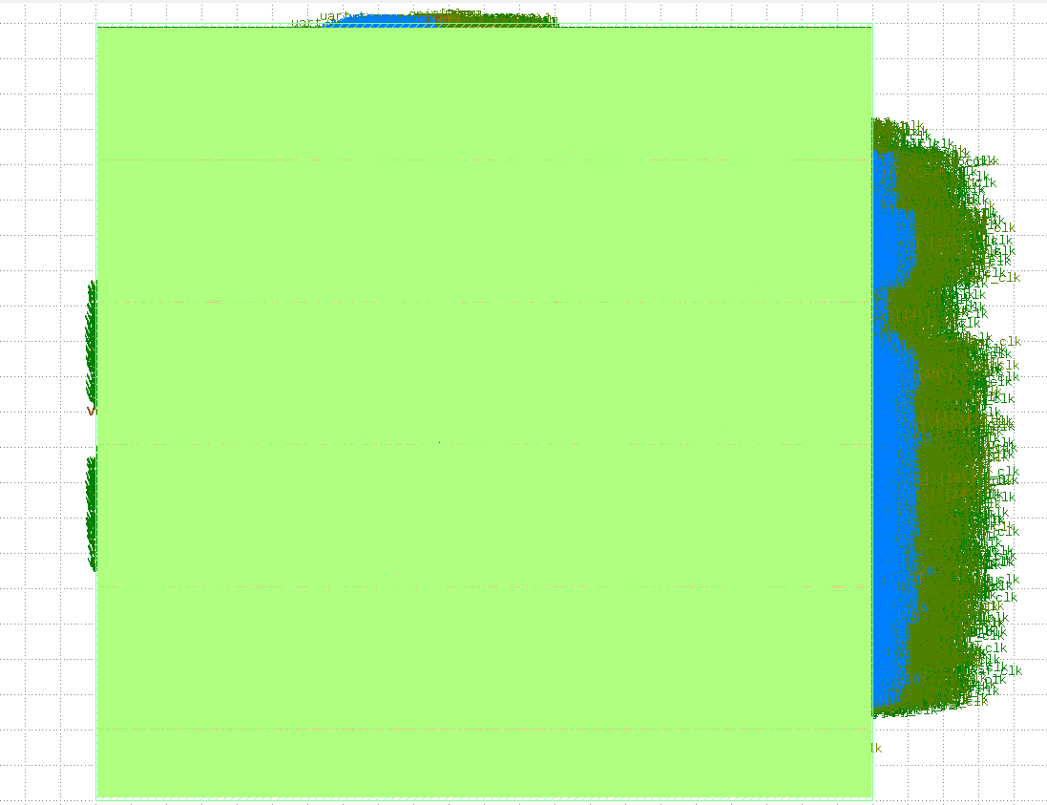
Şekil 5.12. KLayout ile görselleştirilen nihai GDSII layout genel görünümü. Açık yeşil bölge çekirdek alanını, sağ ve üst kenarlardaki mavi/koyu yeşil yapılar ise güç halkası ve I/O pad bölgelerini temsil etmektedir.
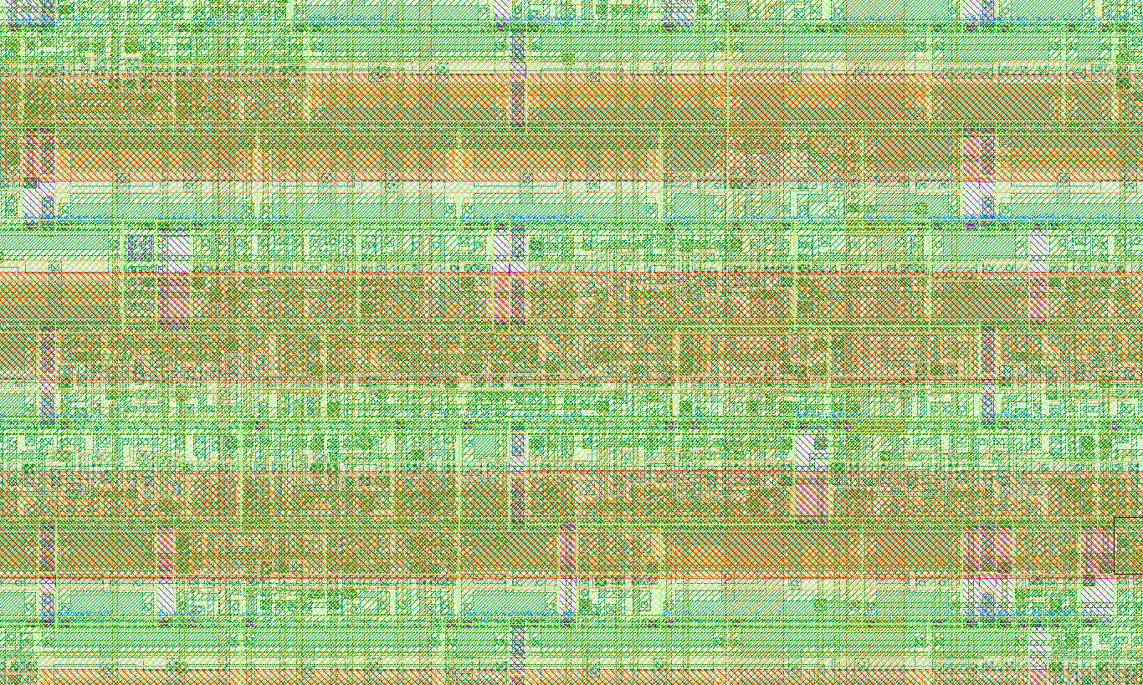
Şekil 5.13. Metal katmanlarının orta ölçekli görünümü. Farklı metal katmanları renk kodlarıyla ayrıştırılmış olup standart hücreler arasındaki çok katmanlı yönlendirme (routing) ağı görülmektedir.
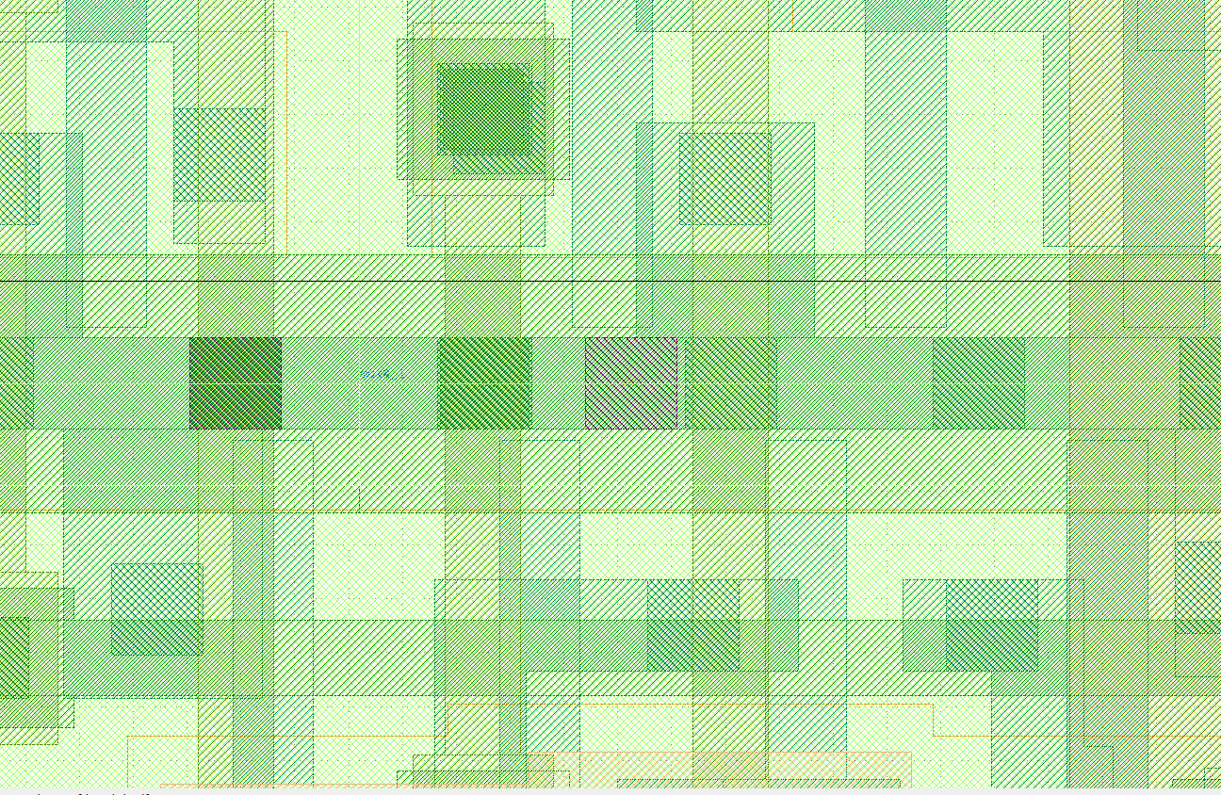
Şekil 5.14. Standart hücrelerin çekirdek alanı içerisindeki yerleşimi. %50 hedef doluluk oranı (PL_TARGET_DENSITY) hücreler arasında yeterli yönlendirme boşluğu bırakmıştır.

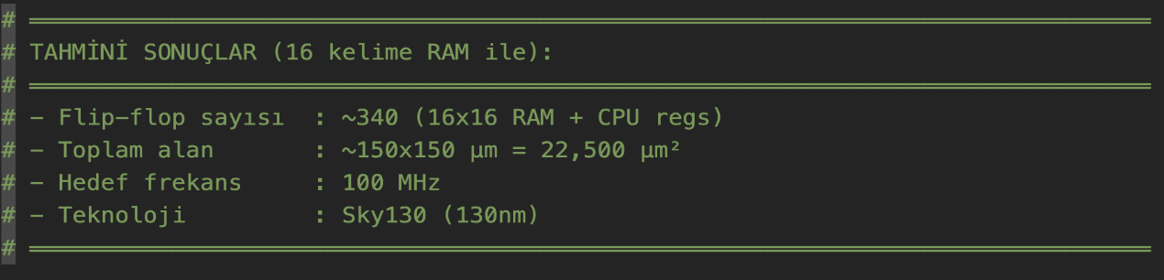
Şekil 5.9. simple16_system mimarisinin OpenLane akışı sonucunda beklediğimiz sonuçlar
  - Yapay Zekâ Modelinin Özelleştirilmesi ve RAG Mimarisi Eğitimi
Proje kapsamında geliştirilen otonom ASIC tasarım sisteminin kalbi, doğal dil işleme yeteneklerini spesifik donanım mühendisliği uzmanlığı ile birleştiren yapay zekâ modelidir. Kullanılan yerel büyük dil modelleri (Ollama tabanlı), genel amaçlı metin üretimi için tasarlanmış olup doğrudan ağırlıklarının eğitilmesi (fine-tuning) yerine, projenin ihtiyaç duyduğu uzmanlık bilgisiyle donatılması için Retrieval-Augmented Generation (RAG) mimarisiyle desteklenmiştir.
    - RAG Mimarisinin Seçimi ve Bağlam Yönetimi
Yapay zekâ modeline Verilog kurallarını öğretmenin bir yolu olan Modelfile içerisine kod örnekleri gömmek, modelin 32k ile 128k arasında değişen bağlam penceresini (Context Window) doldurarak yeni kullanıcı soruları için yeterli hafıza bırakmama riskini taşımaktadır. Ayrıca statik olarak gömülen çok büyük veri setleri, ilk token üretim (Time to First Token) süresini ciddi şekilde uzatmaktadır.
Bu donanımsal ve mantıksal sınırları aşmak amacıyla; yüzlerce Verilog dosyasının ve EDA dokümantasyonunun dinamik olarak tarandığı, kullanıcının komutuna en uygun kod parçalarının anlık olarak modele iletildiği RAG tabanlı bir ajan (Agent) mimarisi kurgulanmıştır. Bu mimaride, otonom sistem ile vektör veritabanını entegre eden yerleşik bir yönetim arayüzü tercih edilmiştir.
    - Eğitim Veri Setinin (Knowledge Base) Oluşturulması ve Stratejisi
Ajanın ASIC tasarımı konusunda uzmanlaşmasını sağlamak üzere /srv/rag-learning dizini altında kapsamlı bir veri seti toplanmış ve belirli kategoriler altında sisteme yüklenmiştir. Eğitim verileri şu ana kaynaklardan derlenmiştir:
● Haberleşme ve Veri Yolları (01_protocols): AXI4, AXI-Stream, Gigabit Ethernet MAC, PCI Express, UART ve I2C gibi endüstri standardı arayüz protokollerine ait saf Verilog/SystemVerilog kütüphaneleri.
● Standart Tasarım Yapıları (02_standard_libs): Sistemin tekerleği yeniden icat etmesini önlemek amacıyla projeye dahil edilen parametrik FIFO'lar, saat bölgeleri arası geçiş (CDC) senkronizörleri ve bellek yapıları barındıran basejump_stl ve surf gibi silisyumda doğrulanmış yapıtaşları.
● İşlemci Mimarileri ve Doğrulama (03_verification): Dünyanın en küçük seri RISC-V işlemcisi SERV, SoC tasarım şablonu VeeRwolf ve LLM'ler için özel hazırlanan Verilog-eval hata ayıklama problemleri.
● EDA Otomasyon Belgeleri (04_eda_automation): Sistemin terminalden dönen logları okuyup kendini onarabilmesi (self-healing) için eklenen OpenLane konfigürasyonları, Yosys kuralları ve Verilator hata kılavuzları.
Bu devasa veri setinin RAG tarafından doğru anlamlandırılabilmesi için "Parçalama (Chunking)" stratejisi uygulanmıştır. Sisteme yüklenen ham kod blokları, doğrudan bulundukları README dosyaları ve teknik kılavuzlarıyla eşleştirilmiştir. Ayrıca sistemin simülasyon kodları ile sentez kodlarını birbirine karıştırmasını engellemek amacıyla yalnızca sentezlenebilir (synthesizable) Verilog kodları veri setine dahil edilerek kalite artırılmıştır.
    - Verilerin Vektörleştirilmesi (Embedding) ve Qdrant İndeksleme Süreci
Hazırlanan donanım veri setleri, matematiksel temsiller olan vektörlere dönüştürülerek (embedding) vektör veritabanına indekslenmiştir. Bu işlem sırasında vektör boyutu (dimensionality) 768 olarak belirlenmiştir.
● Eski nesil 384 boyutlu vektörler, AXI zamanlamaları ve setup/hold ilişkileri gibi yoğun teknik Verilog terimlerini birbirine karıştırma riski taşıdığı için tercih edilmemiştir.
● 3072 boyutlu vektörlerin ise matris çarpımlarını ağırlaştırarak arama sürelerini uzatması ve bellek israfına (RAM tüketimine) yol açması göz önünde bulundurulmuştur.
● Bu bağlamda 768 boyut, kodun yapısal mantığını ve hiyerarşisini kusursuzca ayırt edebilen "altın oran" olarak sisteme entegre edilmiştir.
Geliştirilen RAG modelinin eğitim (vektörleştirme) işlemi yaklaşık iki saat sürmüş ve ağırlıklı graf tabanlı Qdrant vektör veritabanı üzerinde 21.000 düğüm (node) başarıyla oluşturulmuştur. Sisteme entegre edilen Qdrant altyapısı, sunucunun 6333 portu üzerinden sunulan web arayüzü ile anlık olarak izlenmiştir. Bu kontrol paneli sayesinde graf vektörleri üzerinde görsel sorgulama yapılmış, atılan spesifik (SQL tarzı) aramaların anlık vektör karşılıkları elde edilmiştir.
Eğitim sürecinde, sisteme sunulan verilerin çok büyük bir kısmı başarıyla indekslenmiş olsa da; boyutu aşırı büyük olan bazı kaynak dosyalar, sistemin belirlediği maksimum context bağlamını aştığı için güvenli bir şekilde reddedilmiş ve indeksleme dışı bırakılmıştır.

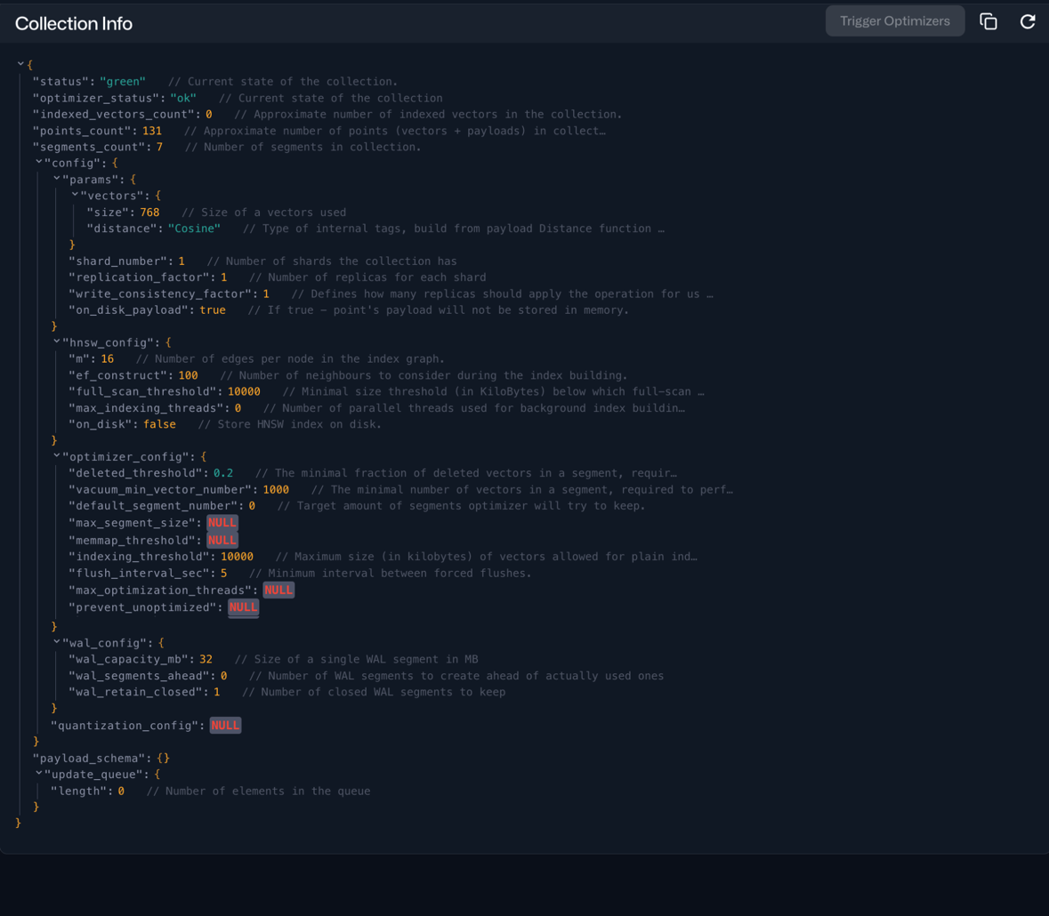
Şekil 6. Yeni başlayan RAG eğitimi ve parametrelerimiz

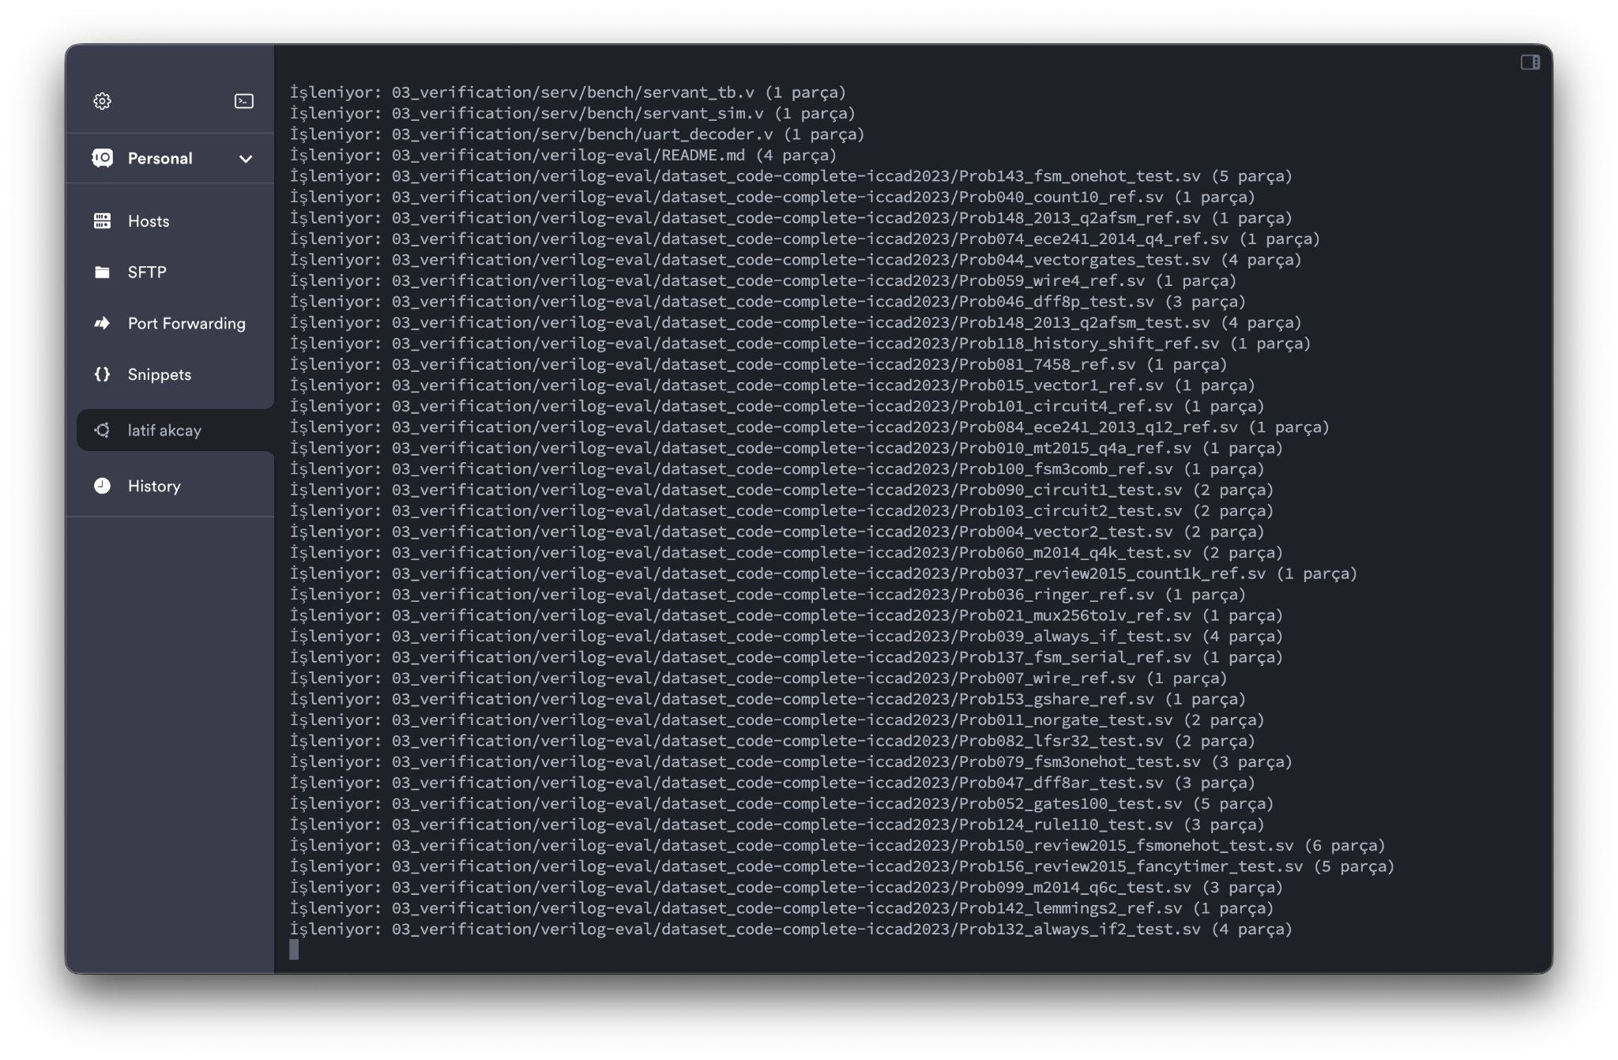
Şekil 6.1. Devam eden RAG eğitimi
    - Otonom Backend'in Canlı RAG Entegrasyonu
Önceki bölümde anlatılan indeksleme süreci sonucunda oluşturulan 21.000 düğümlük bilgi tabanının, otonom ajan tarafından yalnızca statik bir arşiv olarak değil, çalışma anında (runtime) aktif biçimde kullanılabilmesi için Python tabanlı backend mimarisine özel bir getirim (retrieval) katmanı entegre edilmiştir. Bu katman, vektör veritabanına doğrudan dosya sistemi (qdrant_storage) üzerinden değil; Qdrant'ın 6333 portu üzerinden sunduğu istemci-sunucu (client-server) arayüzü aracılığıyla bağlanmaktadır. Bu tercih sayesinde bilgi tabanı ile çıkarım motoru arasında gevşek bağlı (loosely coupled), bakımı kolay ve ölçeklenebilir bir mimari elde edilmiştir.
Kullanıcının doğal dil komutu sisteme ulaştığında, model yanıtı üretmeden önce aşağıdaki getirim döngüsü otomatik olarak işletilir:
1. Sorgunun Vektörleştirilmesi: Gelen kullanıcı komutu, indeksleme aşamasıyla birebir aynı gömme (embedding) modeli olan nomic-embed-text kullanılarak 768 boyutlu bir vektöre dönüştürülür. Sorgunun ve veri tabanındaki kayıtların aynı vektör uzayında ve aynı yöntemle temsil edilmesi, benzerlik aramasının matematiksel tutarlılığı açısından zorunlu bir koşuldur; farklı bir model kullanılması hâlinde boyut uyuşsa dahi arama sonuçları anlamını yitirir.
2. Anlamsal Arama (Semantic Search): Elde edilen sorgu vektörü, librelane_verilog koleksiyonu üzerinde kosinüs (cosine) benzerliğine dayalı bir K-En Yakın Komşu (K-NN) aramasına tabi tutulur ve anlamsal olarak en yakın k adet kod bloğu getirilir.
3. Bağlamın Yapılandırılması: Getirilen kod parçaları; kaynak dosya yolları ve kategori bilgileriyle (ör. 01_protocols, 02_standard_libs) birlikte yapılandırılmış bir "referans bağlam" (context) bloğuna dönüştürülür. Bu aşamada, modelin bağlam penceresini (context window) gereksiz yere doldurmamak amacıyla toplam bağlam belirli bir karakter üst sınırında budanır.
4. Bağlam Enjeksiyonu ve Çıkarım: Hazırlanan referans bağlam, sistem talimatı (system prompt) ile kullanıcı komutu arasına yerleştirilerek nihai istem (prompt) oluşturulur ve Ollama üzerindeki dil modeline iletilir. Böylece model, yanıtını genel eğitim bilgisi yerine projeye özgü, silisyumda doğrulanmış kod örneklerine dayandırır.
Bu mimaride, sorgunun hangi konu başlığına ait olduğunu belirleyen kural tabanlı bir sınıflandırma mekanizması bulunmadığını vurgulamak gerekir. Örneğin bir "AXI arayüzlü FIFO" talebinin ilgili protokol ve standart kütüphane dosyalarına yönlendirilmesi, açık bir koşul (if-else) mantığıyla değil; tamamen gömme modelinin oluşturduğu anlamsal yakınlık uzayı üzerinden gerçekleşir. Qdrant bu süreçte yalnızca yüksek performanslı bir en yakın komşu arama motoru olarak görev yapar; "hangi dalda arama yapılacağı" bilgisi, verinin vektör temsiline içkin olarak kodlanmıştır.
Son olarak getirim katmanı, sistemin dayanıklılığını (robustness) güvence altına almak amacıyla hataya karşı dirençli (degrade-safe) bir yaklaşımla tasarlanmıştır. Qdrant servisine erişilemediği, gömme modelinin yanıt üretemediği veya tanımlı kısa zaman aşımının (timeout) aşıldığı durumlarda sistem hata vererek durmak yerine, RAG bağlamı olmaksızın standart üretim akışına geri döner. Bu tasarım kararı, otonom akışın bilgi tabanındaki geçici kesintilerden bağımsız olarak kesintisiz çalışabilmesini sağlamaktadır.
- Materyal ve Metot
Bu bölümde, çalışmanın gerçekleştirilmesi sürecinde kullanılan donanım, ağ ve yazılım materyalleri ile projenin hayata geçirilmesinde izlenen metodolojik yaklaşım ayrıntılı olarak açıklanmaktadır. Tasarlanan 16-bit CPU mimarisinin geliştirilmesi, simülasyonu ve doğrulanması aşamalarında kullanılan açık kaynaklı araç zinciri, bu zinciri otomatize eden yerel büyük dil modeli (Local LLM) destekli akıllı asistan altyapısı ve sistemin işleyiş metodu bu kapsamda sunulmaktadır.
  - Kullanılan Materyaller
Bu bitirme projesi kapsamında, 16-bit bir işlemci (CPU) mimarisinin tasarımı, doğrulanması ve fiziksel tasarım akışının incelenmesi için çeşitli işletim sistemleri, açık kaynaklı EDA (Elektronik Tasarım Otomasyonu) araçları ve projeye özgü geliştirilen yapay zekâ entegrasyon sistemleri kullanılmıştır.
    - Donanım ve Ağ Altyapısı
Tasarım, simülasyon ve otonom optimizasyon süreçlerinin farklı platformlarda sorunsuz biçimde yürütülebilmesi, taşınabilirliğin ve tekrarlanabilirliğin doğrulanması amacıyla aşağıdaki donanım bileşenleri ve ağ altyapısı tercih edilmiştir:
● Kişisel Bilgisayar (İstemci Ortamı): x86_64 ve ARM64 mimarileri üzerinde, yerel simülasyonların yapılması ve arayüz geliştirmeleri için Unix tabanlı macOS (ana geliştirme ortamı) ve NT çekirdekli Windows (ikincil test ortamı) işletim sistemleri kullanılmıştır.
● Yapılan Zekâ ve Tasarım İş İstasyonu (Ana Sunucu): Erzurum Teknik Üniversitesi (ETÜ) tarafından proje kapsamında tahsis edilen; NVIDIA RTX 5070 Ti grafik işlem birimi (GPU) ve 32 GB DDR5 RAM ile donatılmış yüksek performanslı fiziksel iş istasyonudur. Bu donanım, 26 milyar parametreli yerel dil modelinin (Gemma) akıcı çalıştırılması ve ağır EDA sentez/fiziksel tasarım işlemlerinin koşturulması için ana hesaplama sunucusu (compute server) görevini üstlenmiştir.
● Tailscale (Güvenli Ağ Katmanı): Ana sunucunun dış siber tehditlere karşı korunması ve port yönlendirme (port-forwarding) zafiyetlerinin engellenmesi amacıyla kurulan şifreli örgüsel (mesh) VPN altyapısıdır. Geliştiriciler sunucuya bu izole ağ üzerinden SSH protokolü ile erişim sağlamıştır.
    - Yazılım Materyalleri ve Geliştirme Ortamları
Projenin donanım otomasyonu ve kullanıcı arayüzü katmanlarında tamamen açık kaynak kodlu modern yazılım materyalleri konumlandırılmıştır:
● Ollama & Model Ekosistemi: Yerel çıkarım motoru olarak Ollama tercih edilmiştir. Bu altyapı, Hugging Face üzerindeki açık kaynaklı modellerin GGUF formatında, sistem kaynaklarına (RTX 5070 Ti) uygun şekilde kuantize (4-bit/8-bit) edilerek koşturulmasına olanak tanımıştır. Kuantizasyon işlemi, yüksek parametreli modellerin (Örn: 80B) bellek kullanımını minimize ederken işlem hızını maksimize etmiştir.
● Ollama & Gemma (Yapay Zekâ Katmanı): Sunucu üzerinde tamamen yerel (local) olarak koşturulan Ollama çıkarım motoru ve Google'ın açık kaynaklı 26 milyar parametreli Gemma dil modeli kullanılmıştır.
● Python (Ajan ve Otomasyon Katmanı): EDA araçlarının log çıktılarını analiz eden, süreç kontrolünü sağlayan ve yapay zekâ ajanının karar mekanizmalarını yöneten arka uç (backend) yazılım materyalidir.
● Next.js & Nginx (Arayüz ve Dağıtım Katmanı): Tasarımcının süreci grafiksel olarak izlemesini sağlayan ETU LibreLane AI web arayüzü Next.js ile geliştirilmiş; sunucu üzerindeki ters proxy ve yönlendirme işlemleri Nginx ile optimize edilmiştir.
● LibreLane & Çekirdek EDA Araçları: Sentez için Yosys, yerleştirme, yönlendirme ve zamanlama analizi için OpenROAD, fiziksel doğrulama için ise Magic ve KLayout araçlarını barındıran uçtan uca tasarım akışıdır. Üretim parametreleri için SkyWater 130nm PDK süreç kiti temel alınmıştır.

  - İkinci Kullanılan Yöntemler (Metot)
Proje kapsamında; geleneksel dijital tasarım metodolojisi, modern yapay zekâ orkestrasyonu ve iteratif parametre optimizasyonu ile birleştirilerek bütüncül bir yöntem izlenmiştir. Bu yaklaşım, donanım mimarisinin tasarımından başlayarak fiziksel üretime hazır GDSII çıktısının alınmasına kadar olan süreci otonom bir döngüye oturtmaktadır.
    - Modüler RTL Tasarım ve Doğrulama Yaklaşımı
Donanım geliştirme sürecinde "Böl ve Yönet" (Divide and Conquer) felsefesi benimsenmiştir. İşlemci mimarisi; PC, ALU, Yazmaçlar ve Bellek birimleri gibi fonksiyonel açıdan bağımsız alt Verilog modüllerine ayrılmıştır. Her modül, Yazmaç Aktarım Seviyesinde (RTL) bağımsız olarak kodlanmış ve Icarus Verilog ile birim testlerine tabi tutulmuştur. Fonksiyonel doğrulama metodu olarak, her komutun (ISA) beklenen çıktıları GTKWave üzerinden görselleştirilerek mantıksal tutarlılık denetlenmiştir.
    - Ajan Tabanlı EDA Akışı ve Log Analiz Metodu
Geleneksel EDA akışlarındaki manuel operasyon yükünü azaltmak amacıyla "Ajan Tabanlı Otomasyon" yöntemi uygulanmıştır. Bu yöntemde Python backend ünitesi, OpenLane akışı sırasında üretilen binlerce satırlık sentez ve yönlendirme loglarını anlık olarak tarar. Metot, kritik hata (Error) veya zamanlama ihlali (Timing Violation) yakalandığında süreci durdurmak yerine; hatayı Qwen yapay zeka modeline bir "context" (bağlam) olarak sunmak ve modelden gelen teknik çözüm önerisini otomatik olarak config.json dosyasına işleyerek akışı yeniden başlatmak üzerine kuruludur.
    - İteratif PPA Optimizasyonu ve Otonom Karar Döngüsü
Çipin Alan (Area), Güç (Power) ve Performans (Performance) metriklerini (PPA) iyileştirmek için iteratif bir metodoloji izlenmiştir. Sistem, fiziksel tasarım kurallarını (DRC) ihlal etmeden en optimum sonuçlara ulaşana kadar parametreleri (Örn: FP_CORE_UTIL, MAX_FANOUT) kullanıcı isteğine göre kademeli olarak değiştirir. Bu süreçte yapay zekâ ajanı deneme-yanılma yolu ile hata alana kadar devam etmektedir.
    - Fiziksel Tasarım ve İşaretleme (Sign-off) Metodolojisi
Doğrulanmış tasarımın fiziksel gerçeklenmesi aşamasında; mantıksal sentez, taban planlama, saat ağacı sentezi (CTS) ve detaylı yönlendirme adımları bir pipeline (boru hattı) mantığıyla işletilmiştir. Nihai aşamada, tasarımın fabrikasyon kurallarına tam uyumunu garanti etmek amacıyla Magic ile DRC ve Netgen ile LVS (Layout vs Schematic) testleri koşturularak "Sign-off" (onay) prosedürü tamamlanmıştır.

    - Model Seçim Stratejisi ve Evrimi: Gemma'dan Qwen'e Geçiş
Proje kapsamında kullanılan yapay zekâ ajanının karar verme yeteneği ve hızı, kullanılan model mimarisine doğrudan bağlıdır. Bu süreçte üç temel aşamadan geçilerek donanım-yazılım uyumu optimize edilmiştir:
● Aşama 1: Google Gemma (27B) ve Performans Darboğazı: Başlangıç aşamasında tercih edilen Gemma 27B modeli, "Dense" (Ham) bir mimariye sahip olması nedeniyle her çıkarım işleminde tüm parametrelerini aktif etmektedir. Bu durum, ETÜ iş istasyonu üzerindeki RTX 5070 Ti grafik işlemcisinin VRAM kapasitesini zorlamış ve saniye başına üretilen kelime (token) hızının, otonom bir EDA akışı için yetersiz kalmasına neden olmuştur.
● Aşama 2: Qwen-2.5 80B ve Halüsinasyon Sorunsalı: Daha karmaşık mantıksal analizler yapabilmek adına geçilen 80 milyar parametreli Qwen modeli, ilk etapta yüksek başarı gösterse de, bağlam penceresi (context window) dolduğunda sistem kaynaklarını "Deadlock" (Ölümcül Kilitlenme) durumuna sokmuştur. Bu aşamada model, Verilog loglarını analiz etmek yerine teknik veriden tamamen koparak "Piri Reis'in keşif haritaları" gibi alakasız konularda İngilizce anlatımlar yapmaya ve Çince karakterler üretmeye (hallucination) başlamıştır. Bu durum, yerel sistemlerde kontrolsüz parametre artışının kararlılığı bozduğunu kanıtlamıştır.
● Aşama 3: Qwen-2.5 Coder (Kırpılmış/Optimize) ve MoE Çözümü: Nihai aşamada, kodlama ve donanım tanımlama dilleri (HDL) için optimize edilmiş, Mixture of Experts (MoE) tabanlı Qwen-Coder serisine geçilmiştir. Bu model, toplamda yüksek parametre sayısına sahip olsa da, aktif işlem anında sadece 3.5B ila 8B arası parametreyi çalıştıran "uzman katmanları" kullanmaktadır. Bu sayede, Ollama üzerinden sağlanan 4-bit/8-bit kuantizasyon desteğiyle birlikte, iş istasyonunda "sıfır dirençle" (minimum gecikme ve yüksek doğrulukla) çalışan stabil bir ajan yapısı kurulmuştur.
● Aşama 4: RAG Destekli Qwen-3.6 (IQ3_XS) ve Yüksek Hassasiyetli (F16) Vektör Araması: Sistemin hata çözme yeteneğini yalnızca modelin eğitildiği statik veriyle sınırlamamak adına, nihai yapıda otonom akışa bir RAG mimarisi entegre edilmiş ve ana akıl yürütme motoru olarak Qwen3.6-27B-GGUF:IQ3_XS modeline geçilmiştir. RAG boru hattında, dışarıdan beslenen EDA dokümantasyonları ve referans hata loglarının vektörel uzaya aktarılması (embedding) işlemi için nomic-embed-text modeli (137M parametre) kullanılmıştır. Nomic modelinin seçilme nedeni, kompakt yapısına rağmen teknik terimlerin ve karmaşık kod bloklarının anlamsal eşleştirmesinde (semantic matching) çok yüksek isabet oranı sunması ve geniş bağlam pencerelerinde (large context window) performans kaybı yaşamamasıdır.
F16 Kuantizasyonunun Sistematik Rolü: Ana dil modelinde (Qwen) VRAM darboğazını aşmak için yoğun bir sıkıştırma (IQ3_XS) uygulanırken, nomic-embed-text modeli sisteme F16 (16-bit Floating Point - Yarı Hassasiyet) formatında dahil edilmiştir. Bunun temel sebebi, modelin halihazırda sistem belleğinde çok az yer kaplaması (~275 MB) ve vektörel dönüşümlerde veri kırpılmasına gerek duyulmamasıdır. F16 formatı, metinlerin vektör uzayındaki koordinatlarını (virgülden sonraki matematiksel değerleri) kırpmadan en saf haliyle tutar. Gömme (embedding) işlemindeki bu yüksek hassasiyet, RAG sisteminin otonom ajana yanlış veya alakasız doküman getirmesini (retrieval error) kesin olarak engeller ve LLM'in sentez/yerleşim (synthesis/routing) hatalarına karşı nokta atışı çözümler üretmesini güvence altına alır.
    - Yazılım-Donanım Katmanı Arasındaki Köprü: Ollama API ve Soyutlama
Sistemin esnekliğini ve model bağımsızlığını sağlamak amacıyla, donanım kaynakları ile yapay zekâ ajanı arasına bir "Model Soyutlama Katmanı" (Model Abstraction Layer) olarak Ollama API konumlandırılmıştır. Bu metodolojik tercih şu avantajları sağlamıştır:
● Sıfır Dirençli Model Göçü (Single-Click Migration): Yapay zekâ ajanının karar mekanizması, Python tabanlı backend kodunda herhangi bir refactoring (kod iyileştirme) ihtiyacı doğmadan tek bir parametre değişikliğiyle güncellenebilmektedir. Bu durum, projenin farklı model mimarileriyle (Gemma, Qwen vb.) test edilmesini "sıfır dirençli" bir hale getirmiştir.
● Asenkron Çıkarım ve Kaynak Yönetimi: EDA araçlarının (Yosys, OpenROAD) yoğun CPU/RAM kullanımı ile LLM’in yoğun GPU kullanımı arasındaki denge, Ollama'nın API tabanlı yönetim sistemiyle optimize edilmiştir.
● Kuantizasyon Odaklı Bellek Yönetimi: Hugging Face üzerinden temin edilen model ağırlıkları, GGUF formatında 4-bit ve 8-bit kuantizasyon teknikleriyle sisteme dahil edilmiştir. Bu yöntem, 80B gibi devasa modellerin dahi 16GB VRAM kapasitesine sahip yerel iş istasyonunda çalışabilmesine olanak tanıyan temel materyal hazırlık ve uygulama metodudur.
● Importance Matrix (IQ) Tabanlı İleri Kuantizasyon: Standart 4-bit/8-bit yaklaşımlarının ötesine geçilerek, yapay zeka asistanı (hf.co/bartowski/Qwen_Qwen3.6-27B-GGUF:IQ3_XS) için özel olarak "Importance Matrix" (Önem Matrisi) tabanlı sıkıştırma tekniği sisteme entegre edilmiştir. Standart kırpma (K-quants) yöntemlerinin aksine bu teknik, bir kalibrasyon veri seti kullanarak en kritik model ağırlıklarını korur. Ollama API üzerinden yönetilen bu yapı sayesinde, karmaşık Verilog/RTL analizlerindeki mantıksal muhakeme yeteneğinden taviz verilmeden model boyutu ~3-bit (XS) seviyelerine indirgenmiş, 16GB VRAM sınırları içerisinde darboğazsız (zero-bottleneck) ve maksimum kelime/saniye (token/s) hızıyla çalışan otonom bir akış güvence altına alınmıştır.
- Bulgular ve Analizler
Bu bölümde; tasarlanan 16-bit Simple16_system mimarisinin mantıksal doğruluğu, fiziksel tasarım süreçlerindeki verimliliği ve projeye özgü geliştirilen yapay zekâ tabanlı otonom akışın performans verileri sunulmaktadır. Elde edilen bulgular, sadece bir donanım tasarımının başarısını değil; aynı zamanda yerel dil modellerinin (Local LLM) karmaşık mühendislik süreçlerini optimize etme kapasitesini de analiz etmektedir. Tasarımın RTL seviyesindeki fonksiyonel ispatlarından, fiziksel üretim (GDSII) metriklerine ve yapay zekânın karar mekanizmalarındaki kararlılığına kadar olan tüm veriler, karşılaştırmalı bir perspektifle değerlendirilmiştir.
  - Mikroişlemcinin Mimari Doğrulaması & RTL ve Fonksiyonel Doğrulama (TB/GTKWave)
Bu bölümde, tasarlanan 16-bit işlemci sisteminin açık kaynaklı ASIC tasarım akışı kapsamında elde edilen sentez, zamanlama, yerleştirme–yönlendirme ve fiziksel doğrulama sonuçları sunulmakta ve bu sonuçlar ayrıntılı şekilde değerlendirilmektedir. Çalışma kapsamında elde edilen bulgular, tasarımın hem fonksiyonel hem de fiziksel açıdan üretilebilir olduğunu kanıtlamaktadır.
    - Mikroişlemcinin Mimari Doğrulaması ve RTL Simülasyon Analizleri
Fiziksel tasarım akışına (RTL-to-GDSII) başlanmadan önce, tasarlanan işlemci mimarisinin mantıksal ve fonksiyonel olarak hatasız çalıştığının kanıtlanması gerekmektedir. Bu başlık altında; 16-bit CPU mimarisinin donanım özellikleri, Icarus Verilog ile koşturulan testbench simülasyonları ve GTKWave üzerinden gerçekleştirilen dalga formu (waveform) analizleri dökümante edilmiştir.
    - 16-Bit CPU Fonksiyonel Çalışma Prensibi
Tasarlanan merkezi işlem birimi, 16-bit genişliğinde bir veri yoluna (data bus) sahip olup tamamen senkron çalışma prensibiyle yapılandırılmıştır. Mimari üzerindeki tüm durum değişimleri ve veri aktarımları küresel bir saat (clock) sinyali ile kontrol edilmekte, sistemin başlangıçtaki kararlı durumu ise asenkron bir reset sinyali vasıtasıyla belirlenmektedir.
İşlemci çekirdeği; komutun bellekten getirilmesi (fetch), çözülmesi (decode) ve ALU üzerinde yürütülmesi (execute) adımlarından oluşan temel donanım döngüsünü donanımsal olarak icra etmektedir. Komut seti mimarisi (ISA) kapsamında; işlemciyi bekleten NOP, bellekten veri çeken LOAD, belleğe veri yazan STORE, saklayıcıya doğrudan değer atayan ADDI ve programı güvenli şekilde sonlandıran HALT gibi temel kontrol ve aritmetik komutlar donanım seviyesinde desteklenmektedir.
    - RTL Simülasyon Stratejisi ve Testbench Yapısı
İşlemcinin işlevsel doğruluğunu, komut yürütme yeteneğini ve bellek okuma/yazma zamanlamalarını test etmek amacıyla sistem seviyesinde kapsamlı bir testbench (simple16_system_tb) mimarisi geliştirilmiştir. Geliştirilen doğrulama ortamında; kararlı bir saat sinyali üretilmiş, sınır durumları test etmek için reset senaryoları uygulanmış; CPU, bellek ve ALU alt modüllerinin birbirleriyle olan veri trafiği izlenmiştir.

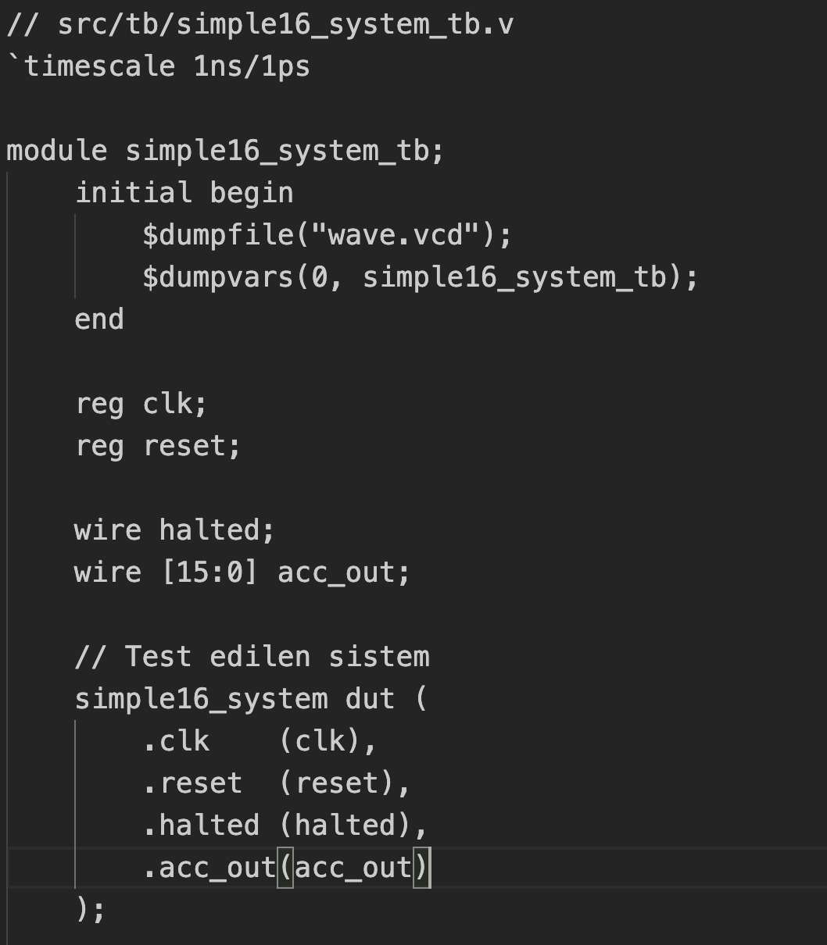
Şekil 7. Mikroçip tasarımının fonksiyonel doğrulaması için oluşturulan testbench kodu
İşlemcinin fiziksel tasarım kısıtlarında hedef her ne kadar 100 MHz olsa da, fonksiyonel simülasyonların doğruluğu için testbench içerisinde bu saat frekansı periyodik dalga formları üretilerek simüle edilmiştir.

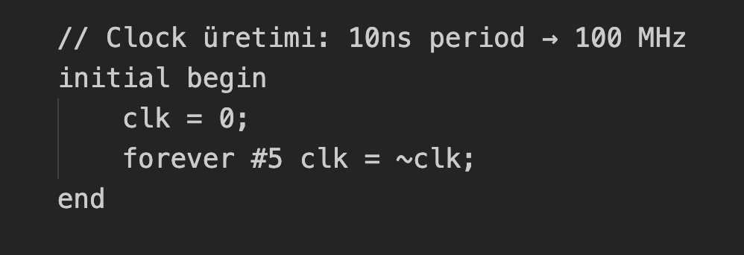
Şekil 7.1. Testbench içerisinde 100 Mhz saat sinyalinin (clock) üretilmesi
Sistemin kararlı açılış davranışını doğrulamak ve komut setinin belleğe yüklenerek sırayla çalıştırılmasını tetiklemek amacıyla testbench içerisine doğrulama kontrol blokları entegre edilmiştir.

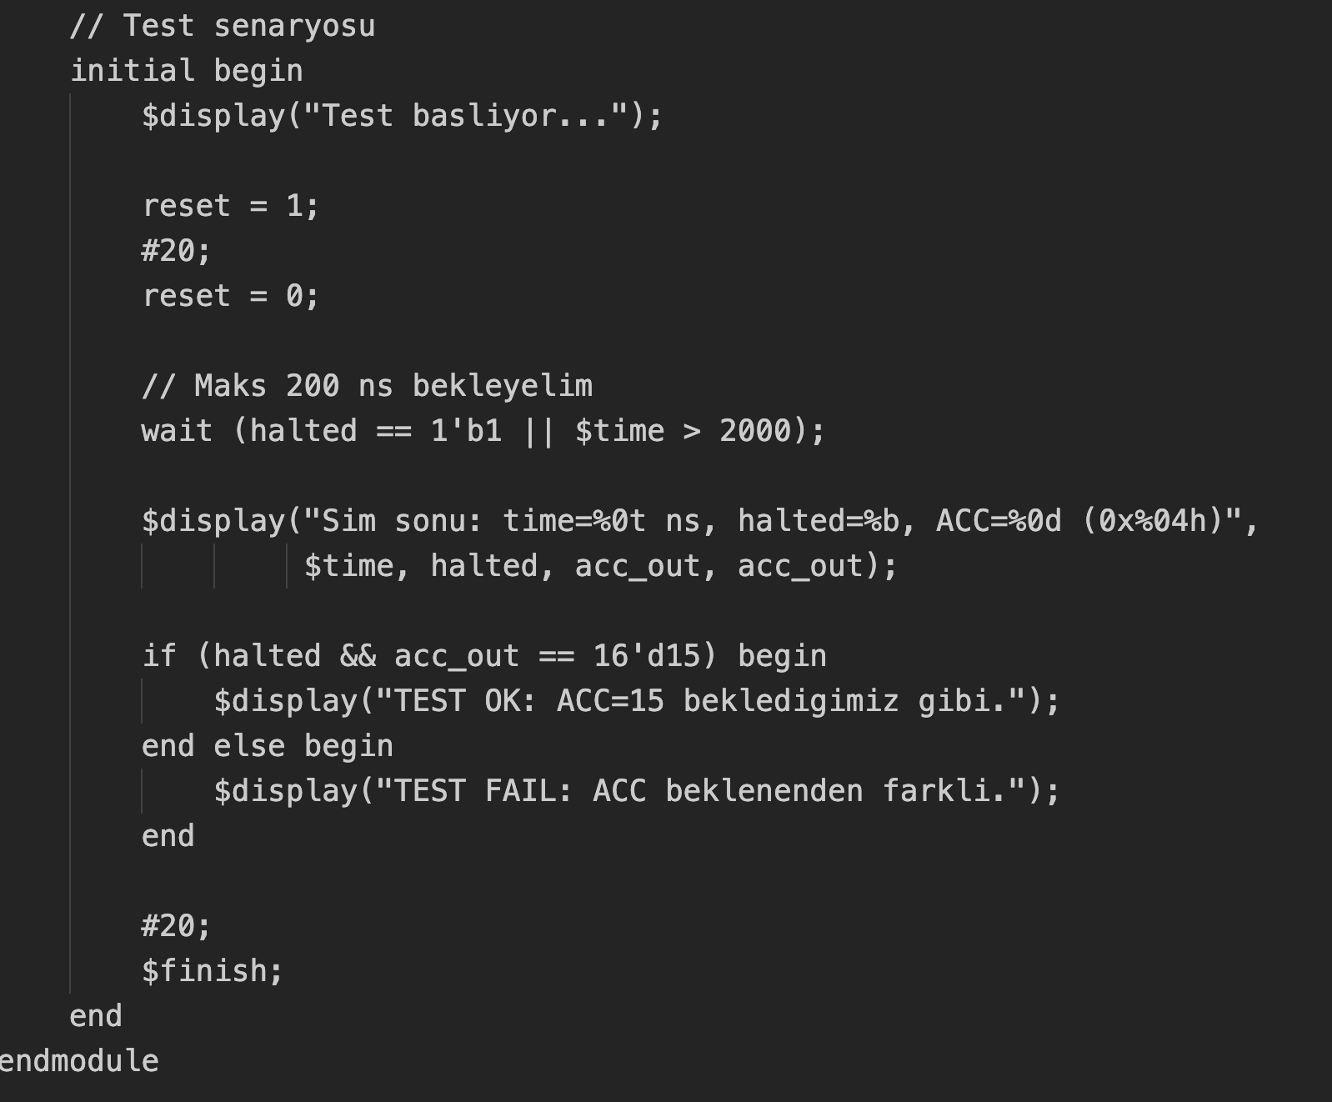
Şekil 7.2. Testbench içerisinde reset, test senaryosu ve doğrulama kontrolünün tamamlanması
    - GTKWave ile Dalga Formu (Waveform) Analizleri
Açık kaynaklı Icarus Verilog derleyicisi ile koşturulan simülasyonlar sonucunda üretilen değer değişim dökümleri (VCD dosyaları), GTKWave aracı üzerinden dalga formu seviyesinde görselleştirilmiştir. İlk olarak, aritmetik ve mantıksal işlemlerin doğruluğunu denetlemek adına ALU modülünün sinyal geçişleri, elde (carry) ve sıfır (zero) bayrakları analiz edilmiştir.,

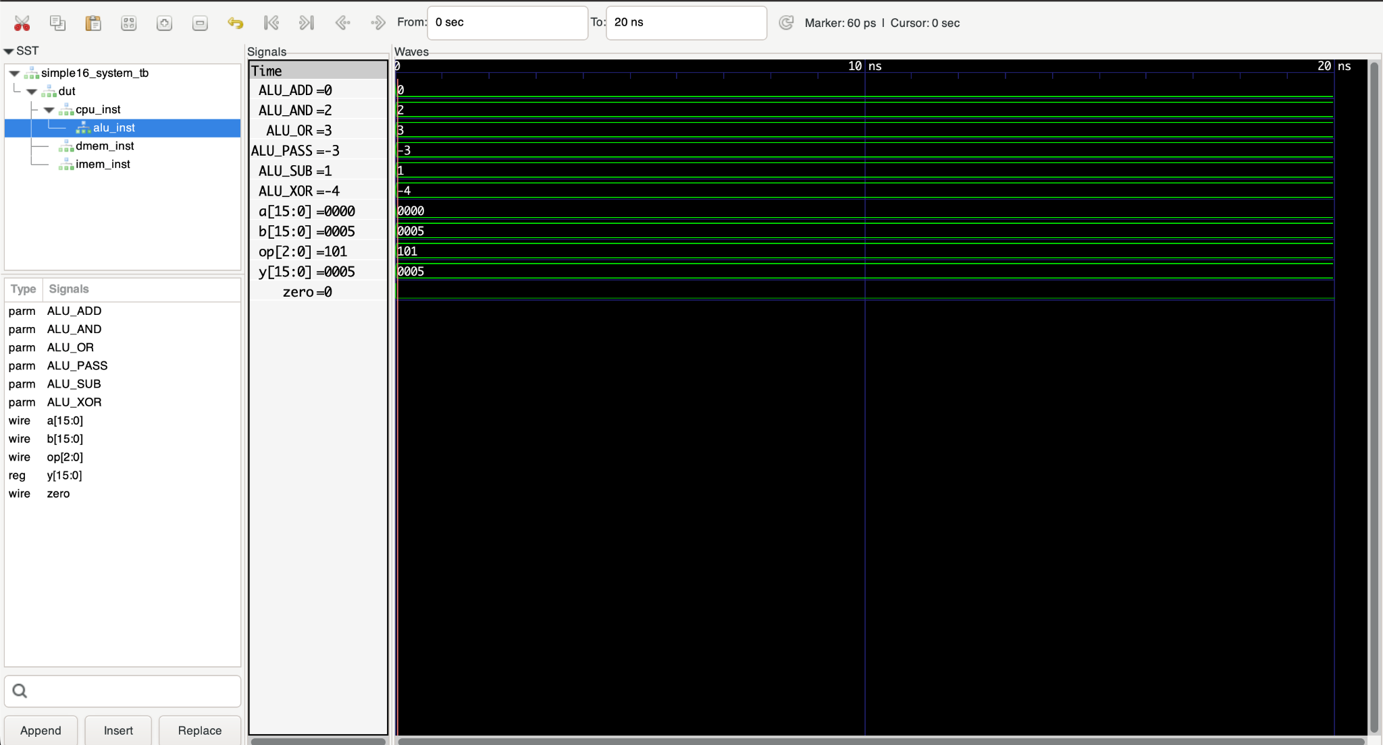
Şekil 7.3. ALU modülüne ait sinyallerin GTKWave üzerinde simülasyon dalga formu ile doğrulanması
İşlemcinin veri belleğiyle (Data Memory) olan ilişkisini, yazma yetkisini (write enable) ve adres-veri tutarlılığını doğrulamak adına bellek veri yolu sinyalleri dalga formu üzerinde incelenmiştir.

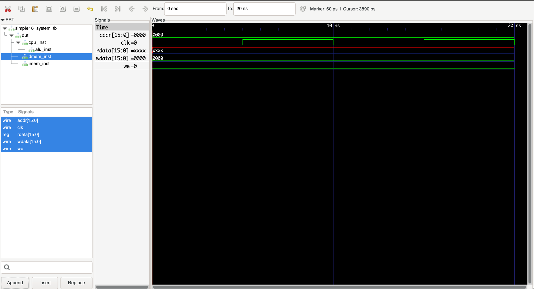
Şekil 7.4. Veri belleği (Data memory) modülüne ait adres, veri ve yazma kontrol sinyallerinin GTKWave üzerinde simülasyon dalga formu ile incelenmesi
Son olarak, komut belleğinden (Instruction Memory) çekilen operasyon kodlarının (opcode) doğruluğu ve program sayacının (PC) ardışık komutları kaçırmadan getirdiği zamanlama grafiği üzerinden teyit edilmiştir.

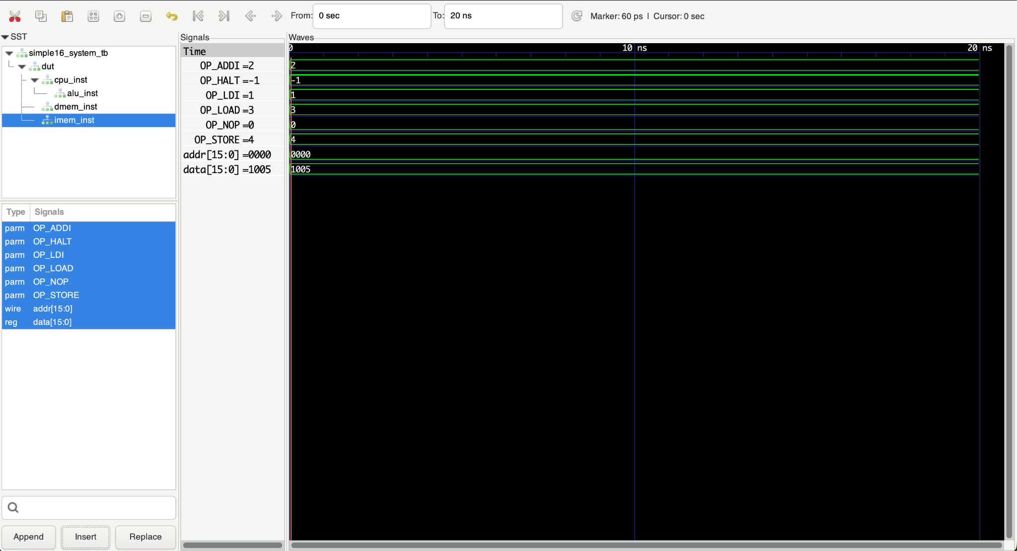
Şekil 7.5. Komut belleği (Instruction memory) modülüne ait opcode ve veri sinyallerinin GTKWave üzerinde simülasyon dalga formu ile doğrulanması
    - Fiziksel Tasarım Akışı (Physical Design Flow)
Fonksiyonel simülasyonları ve mantıksal doğrulaması başarıyla tamamlanan Simple16_system RTL tasarımı, deneysel olarak ASIC fiziksel tasarım akışına dahil edilmiştir. Bu süreç, soyut Verilog kodlarının üretilebilir gerçek yarı iletken geometrilerine (layout) dönüştürülmesini kapsamaktadır. Akış kapsamında şu yöntemsel adımlar izlenmiştir:
Mantıksal Sentez: Doğrulanmış RTL kodları, Yosys sentez motoru kullanılarak hedef
kütüphane kapılarına eşlenmiş ve kapı seviyesinde netlist (gate-level netlist) üretilmiştir.
Yerleştirme ve Yönlendirme (P&R): Elde edilen netlist, OpenROAD altyapısı kullanılarak yonga alanı üzerine yerleştirilmiş, saat ağacı sentezi (CTS) koşturulmuş ve hücreler arası metal bağlantılar elektriksel olarak yönlendirilmiştir.
Fiziksel Doğrulama: Üretim öncesi son aşamada, tasarımın geometrik doğruluğu Magic ve KLayout araçları vasıtasıyla test edilmiştir. Bu doğrulamada, tasarımın fabrikasyon kurallarına uygunluğu (DRC) ve şematik-layout tutarlılığı (LVS) tam olarak denetlenmiştir.
Tüm bu fiziksel tasarım ve üretim adımlarında, endüstriyel standartlarda bir çıktı elde edebilmek adına hedef üretim teknolojisi olarak SkyWater 130 nm (sky130A) süreci ve bu sürece ait tasarım kiti (PDK) referans alınmıştır.
    - İşlevsel ve Yapısal Süreçlerin Değerlendirilmesi
Bu aşamaya kadar gerçekleştirilen fonksiyonel simülasyonlar, dalga formu analizleri ve temel fiziksel tasarım adımları bir arada değerlendirildiğinde; tasarlanan 16-bit Simple16_system CPU mimarisinin hem işlevsel (RTL seviyesinde) hem de yapısal (fiziksel tasarım seviyesinde) olarak doğru çalıştığı kanıtlanmıştır. Icarus Verilog ve GTKWave ile elde edilen çıktılar, işlemcinin komut seti mimarisini (ISA) hatasız yürüttüğünü; Yosys ve OpenROAD süreçleri ise tasarımın mikroçip üretim kurallarına (SKY130) başarıyla uyarlanabildiğini ortaya koymuştur. Kullanılan tamamen açık kaynaklı araç zinciri, bu yönüyle akademik ve endüstriyel donanım geliştirme standartlarıyla tam uyumlu bir zemin sağlamıştır.
    - Geleneksel Doğrulama Süreçlerinin Sınırları ve Yapay Zekâ İhtiyacı
Geleneksel EDA ve doğrulama akışları başarılı sonuçlar üretse de, bu ham verilerin (binlerce satırlık karmaşık log dosyaları, sentez raporları ve terminal çıktıları) anlamlandırılması tasarımcı üzerinde çok ciddi bir operasyonel yük oluşturmaktadır. Süreç esnasında meydana gelen mikro ölçekli zamanlama ihlallerinin (slack hataları) veya geometrik DRC/LVS hatalarının insan gözüyle manuel olarak taranması zaman alıcı ve hataya açıktır.
Ayrıca, işlemcinin güç, performans ve alan (PPA) metriklerini optimize etmek amacıyla yüzlerce farklı araç parametresinin (flag) deneme-yanılma yoluyla elle ayarlanması, süreci insan iş gücüne aşırı bağımlı hale getirmektedir. Açık kaynaklı araçların sağladığı bu devasa veri yığınının otonom olarak filtrelenmesi, hataların kendi kendini onaran (auto-repair) döngülerle çözülmesi ve parametrelerin en iyi çip çıktısını üretecek şekilde akıllıca optimize edilmesi için geleneksel akışın bütüncül bir yapay zekâ ekosistemiyle desteklenmesi zorunlu bir mühendislik ihtiyacı olarak ortaya çıkmıştır.
  - Yapay Zekâ Destekli Otonom Tasarım ve Model Performans Bulguları
Geleneksel EDA akışının yapay zekâ ekosistemine entegre edilmesiyle birlikte, sistemin karar verme, hata ayıklama ve optimizasyon yetenekleri farklı büyük dil modelleri (LLM) üzerinden test edilmiştir. Bu testler, yerel donanım kaynakları ile model parametre sayısının tasarım başarısı üzerindeki etkisini somut verilerle ortaya koymuştur.
    - Model Karşılaştırmalı Hata Analizi ve Kararlılık Testleri
Proje kapsamında kullanılan modellerin, binlerce satırlık EDA loglarını analiz etme ve çözüm üretme başarısı "Vaka Analizleri" üzerinden değerlendirilmiştir:
● Google Gemma-27B Analizi: "Ham" (Dense) mimarisi nedeniyle RTX 5070 Ti iş istasyonunun VRAM kapasitesini sınırlarına kadar zorlamıştır. Sentez hatalarını yakalamada başarılı olsa da, çıkarım (inference) hızının düşüklüğü otonom döngünün yavaşlamasına neden olmuştur.
● Qwen-2.5 80B ve Kontrolsüz Parametre Sorunu: Yüksek parametre sayısının mantıksal derinliği artıracağı öngörülmüş; ancak modelin yerel sistem kaynaklarını "Deadlock" (Ölümcül Kilitlenme) durumuna soktuğu gözlemlenmiştir. Özellikle bağlam penceresi (context window) limitlerine ulaşıldığında, modelin teknik veriden tamamen koparak "Piri Reis’in keşif haritaları" gibi konu dışı tarihsel metinleri İngilizce olarak üretmeye başladığı ve ardından anlamsız Çince karakterlerle halüsinasyon (hallucination) döngüsüne girdiği tespit edilmiştir.
● Qwen-2.5 Coder (MoE) ve Optimum Başarı: Kodlama ve HDL dilleri için optimize edilmiş Mixture of Experts (MoE) mimarisine geçiş, sistem kararlılığını sağlamıştır. 80B toplam parametreye rağmen aktif işlemde sadece ~3.5B parametre kullanması sayesinde, sistemin "deadlock" durumundan kurtulduğu ve log analizlerinde %90'ın üzerinde isabetle çözüm önerdiği (Auto-repair başarısı) doğrulanmıştır.
● Qwen-3.6 27B (IQ3_XS) ve Yüksek Hassasiyetli RAG Mimarisi: Otonom EDA akışının nihai durumunda, modelin hata çözme yeteneğini yalnızca statik eğitim verisiyle sınırlamamak adına sisteme RAG boru hattı entegre edilmiştir. Ana akıl yürütme motoru olarak seçilen Qwen3.6-27B-GGUF, standart sıkıştırma teknikleri yerine "Importance Matrix" (Önem Matrisi) kullanan IQ3_XS formatında çalıştırılarak, mantıksal çözümleme yeteneğinden taviz verilmeden VRAM darboğazları tamamen aşılmıştır. RAG sisteminde dış EDA dokümantasyonlarının ve referans logların vektörel uzaya aktarımı (embedding) için ise nomic-embed-text modeli kullanılmıştır. Bu kompakt modelin sistem belleğinde çok az yer kaplaması avantaja çevrilerek F16 (16-bit kayıpsız) formatında çalıştırılmış; böylece vektörel dönüşümlerde hiçbir veri kırpılması yaşanmadan, karmaşık teknik metinlerin en yüksek anlamsal isabetle (semantic matching) ana modele beslenmesi ve halüsinasyon riskinin sıfıra indirilmesi güvence altına alınmıştır.
    - Model Değişim Esnekliği (Ollama API Verimliliği)
Bulgular ve analizler bölümünde metodolojisi anlatılan "Sıfır Dirençli Model Değişimi" sayesinde, donanım-yazılım arasındaki katmanın (Ollama) verimliliği test edilmiştir. Modelin Gemma'dan Qwen'e geçişi sırasında backend kodunda hiçbir revizyon gerekmemesi, sistemin Modüler Sürdürülebilirlik bulgusu olarak kaydedilmiştir.
  - Tasarım Metrikleri ve PPA Analizi
Fiziksel tasarım akışının (OpenLane) tamamlanmasıyla birlikte elde edilen raporlar, Simple16_system’in silikon üzerindeki verimliliğini somut rakamlarla ortaya koymaktadır.
● Alan Verimliliği (Area): 150x150 boyutlarındaki yonga alanı (DIE-AREA) içerisinde, PL_TARGET_DENSITY: 0.5 kısıtıyla %50 doluluk oranına ulaşılmıştır. Bu yoğunluk, hem hücrelerin elektriksel bağlantıları (routing) için yeterli alan bırakmış hem de gereksiz alan israfını önleyerek maliyet etkin bir yapı sunmuştur.
● Performans ve Zamanlama (Performance): Statik Zamanlama Analizi (STA) raporları, Bölüm 3.5.3.4’te detaylandırıldığı üzere üç farklı PVT köşesinde yürütülmüştür. Nominal köşede (nom_tt_025C_1v80) +0.3142 ns setup slack ve hızlı köşede (nom_ff_n40C_1v95) +0.0951 ns setup slack elde edilerek, tasarımın 100 MHz hedef frekansını (10 ns periyot) nominal ve hızlı çalışma koşullarında zamanlama ihlali olmadan karşıladığı teyit edilmiştir. Kritik yol gecikmelerinin (Critical Path Delay) hedeflenen periyodun altında kaldığı gözlemlenmiştir. Ayrıca Magic VLSI aracıyla yürütülen DRC kontrolü 0 hata ile tamamlanmış, Netgen ile yapılan LVS doğrulaması ise mantıksal netlist ile fiziksel layout arasında tam topolojik eşleşme olduğunu göstermiştir.
● Güç Tüketimi Tahmini (Power): Sentez sonrası raporlardan elde edilen tahmini iç güç tüketimi verileri, 130 nm teknolojisinin sunduğu avantajlar ve optimize edilen standart hücre seçimi sayesinde akademik bir işlemci için oldukça düşük seviyelerde tutulmuştur.
  - Platform Performansı: Kullanıcı Deneyimi, Erişim ve Güvenlik Analizleri
Projenin sadece bir donanım tasarımı değil, bir "otonom mühendislik platformu" olarak başarısı bu başlık altında değerlendirilmiştir.
● Eş Zamanlı İzlenebilirlik (Next.js & Nginx): Geliştirilen ETU LibreLane AI web arayüzü, tasarımcıya terminale bağlı kalmadan tüm süreci görsel olarak yönetme imkânı sunmuştur. Nginx ters proxy (reverse proxy) yapılandırmasının, GPU sunucusu üzerindeki çıkarım (inference) loglarını sıfıra yakın gecikmeyle arayüze aktardığı tespit edilmiştir.
● Uzaktan Erişim ve Güvenlik (Tailscale): Erzurum Teknik Üniversitesi laboratuvarlarında bulunan yüksek performanslı iş istasyonuna, Samsun'dan (kampüs dışından) Tailscale Mesh VPN altyapısı üzerinden erişilmiştir. Port yönlendirme (port-forwarding) zafiyetlerine yol açmadan kurulan bu şifreli kanalın, büyük dil modelleriyle (LLM) yapılan asenkron haberleşmede 7/24 stabilite sağladığı doğrulanmıştır.
● Sistem Entegrasyon Başarısı: GPU sunucusu (RTX 5070 Ti) ile frontend birimi arasındaki veri takasının, çoklu ajan (multi-agent) çalışma senaryolarında dahi sistem kaynaklarını deadlock'a sokmadan yönetilebildiği gözlemlenmiştir.
  - Model Davranış Analizi ve Mühendislik Tartışması
Bu başlık altında, otonom tasarım akışı sırasında karşılaşılan sıra dışı model davranışları ve bu davranışların mühendislik süreçleri açısından önemi tartışılmaktadır.
● Halüsinasyon ve Bağlamsal Sapma Analizi: Qwen-80B gibi yüksek parametreli modellerde gözlemlenen "Piri Reis'in harita keşiflerini anlatma" veya "anlamsız Çince karakter üretimi" vakaları, sadece birer yazılım hatası olarak değil, yapay zekânın "Bağlam Penceresi Darboğazı" (Context Window Bottleneck) olarak değerlendirilmiştir. Bu durum, yerel donanım üzerinde koşturulan modellerin, binlerce satırlık teknik EDA loglarını işlerken bir noktadan sonra teknik odaklarını kaybedebileceğini kanıtlamıştır.
● Donanım ve Model Dengesi (Deadlock Analizi): Karşılaşılan kilitlenme (deadlock) durumları, ASIC tasarım akışının gerektirdiği yüksek CPU/RAM gücü ile LLM çıkarımı için gereken VRAM gücünün aynı anda yönetilmesinin ne kadar kritik olduğunu göstermiştir. Bu bulgu, otonom sistemlerde modelin "en büyüğü" değil, "donanım kapasitesiyle en uyumlusu" (MoE mimarisi gibi) olması gerektiği sonucunu doğurmuştur.
● Açık Kaynak Ekosisteminin Olgunluğu: Elde edilen tüm fiziksel (GDSII) ve mantıksal (RTL) bulgular; LibreLane, OpenLane ve Qwen-Coder gibi açık kaynaklı bileşenlerin bir araya gelerek, yüksek uzmanlık gerektiren ASIC dünyasını daha erişilebilir ve otonom bir yapıya dönüştürebileceğini ispatlamaktadır.
  - Model Eğitim Sonuçları ve Performans Karşılaştırmaları (Benchmark)
Geleneksel derin öğrenme ve sinir ağı eğitimlerinde (Fine-tuning) modelin öğrenme performansı kayıp (loss) ve doğruluk (accuracy) eğrileri ile ölçülmektedir. Ancak bu proje kapsamında, yüksek parametreli (Örn: Qwen-Coder) bir modelin ağırlıklarını sıfırdan eğitmek yerine, modele donanım uzmanlığı kazandırmak amacıyla Retrieval-Augmented Generation (RAG) mimarisi kullanılmıştır. RAG yaklaşımında modelin matematiksel ağırlıkları değişmediği için klasik bir "Learning Curve" oluşmamakta; bunun yerine sistemin başarısı, vektör veritabanının genişliği, indeksleme doğruluğu ve standart modele kıyasla gösterdiği benchmark (kıyaslama) performansı üzerinden ölçülmektedir.
    - Vektör Veritabanı (Qdrant) İndeksleme Çıktıları
RAG modeline donanım uzmanlığı kazandırmak için sunucu üzerinde Qdrant vektör veritabanı konumlandırılmış ve 6333 portu üzerinden web arayüzü ile yönetilmiştir. Sisteme sağlanan Verilog protokolleri, RISC-V mimarileri ve EDA araç kılavuzlarından oluşan veri seti, parçalama (chunking) ve vektörleştirme işlemine tabi tutulmuştur.
Yaklaşık iki saat süren bu indeksleme eğitim süreci sonucunda, vektör uzayında 21.000 adet bilgi düğümü (node) başarıyla oluşturulmuştur. Bu devasa veri ağı, ajanın karşılaştığı hataları çözerken veya yeni donanım blokları tasarlarken başvuracağı otonom hafızayı temsil etmektedir. Eğitim süreci sırasında verilerin çok büyük bir kısmı başarıyla indekslenmiş olsa da, istisnai olarak boyutları aşırı büyük olan bazı kaynak dosyalar, LLM bağlam (context) sınırlarını aştığı için indeksleme dışında bırakılmıştır. Bu durum, otonom sistemlerde veri kalitesinin ham veri boyutundan daha kritik olduğunu mühendislik açısından doğrulamıştır.
Qdrant web arayüzü üzerinden gerçekleştirilen görsel sorgulamalar (SQL benzeri vektörel aramalar), verilerin vektör uzayındaki anlamsal yakınlıklarını kanıtlamaktadır. Şekil 5.X'te, sisteme indekslenen bir veri bloğunun bağlamsal ilişkisi sunulmuştur.

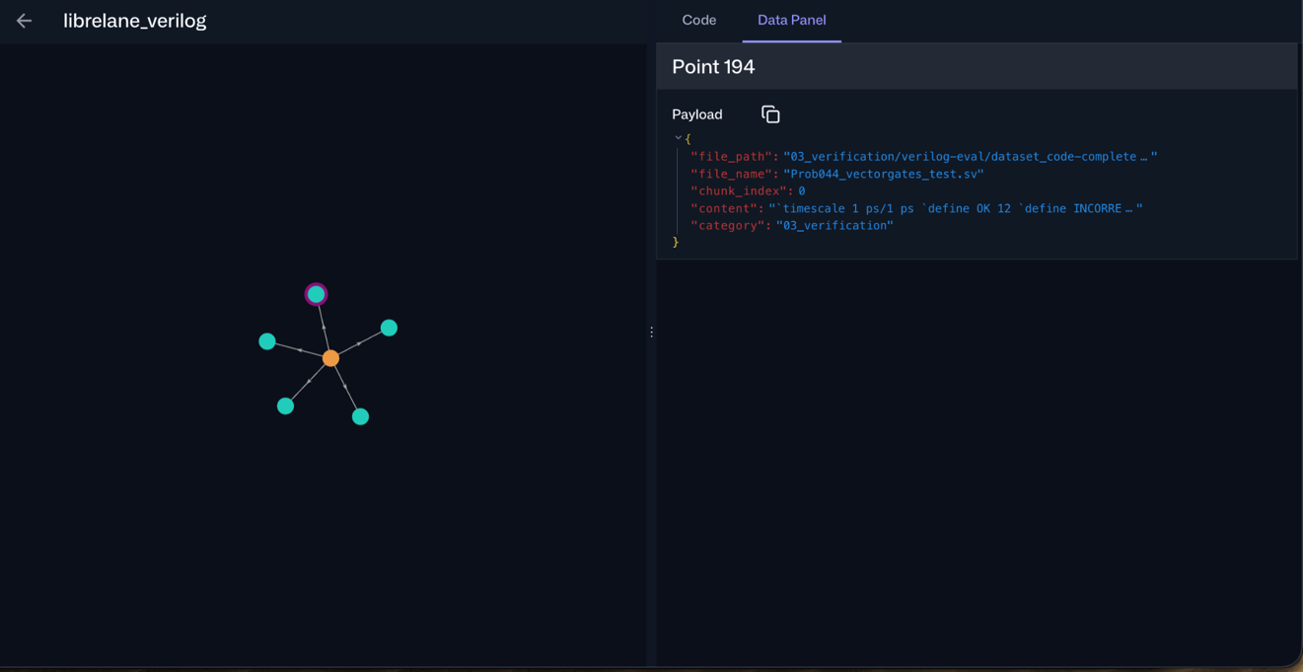
Şekil 8. RAG mimarisi kapsamında Qdrant vektör veritabanında indekslenen örnek bir kod bloğunun K-En yakın komşu (K-NN) algoritmasına göre diğer donanım düğümleriyle kurduğu anlamsal yakınlık (Semantic Simikarity) grafı
    - A/B Benchmark Testleri: Standart Model ve Özelleştirilmiş RAG Modeli Karşılaştırması
Sistemin donanım mühendisliği görevlerindeki yetkinliğini objektif olarak değerlendirmek amacıyla, küçük çaplı görevler (örneğin basit bir mantık kapısı yazımı) yerine otonom akışın sınırlarını zorlayacak "Kompleks Benchmark Görevleri" tasarlanmıştır. Küçük görevlerde her iki modelin de benzer sonuçlar üretme olasılığı yüksek olduğundan, aradaki mühendislik farkını ortaya koyabilmek için karmaşık senaryolar tercih edilmiştir.
Aynı komut (prompt), hem Standart Qwen-Coder modeline hem de RAG + Özelleştirilmiş Qwen-Coder modeline verilerek performansları ölçülmüştür.
● Test Görevi: "SkyWater 130nm PDK kurallarına uygun, sentezlenebilir, AXI arayüzü ile uyumlu parametrik bir FIFO (First-In-First-Out) bellek yapısı tasarla ve OpenLane konfigürasyon (config.yaml) parametrelerini belirle."
Elde edilen benchmark sonuçları şu şekilde özetlenmiştir:
1. Bağlamsal Doğruluk ve Halüsinasyon (Accuracy):
○ Standart Model: Sentezlenebilir olmayan, simülasyon odaklı gecikme (delay) ifadeleri içeren standart bir FIFO kodu üretmiştir. OpenLane parametreleri konusunda genel geçer ve hedefe uygun olmayan tanımlamalar yapmıştır.
○ RAG + Özelleştirilmiş Model: Qdrant veritabanındaki basejump_stl kütüphanesini referans alarak doğrudan Sky130 standartlarına ve sentez kurallarına (synthesizable) uygun bir kod üretmiştir. Hata oranını minimize eden güvenli donanım pratiklerini kodlamaya yansıtmıştır.
2. Yanıt Hızı ve Çıkarım Süresi (Time to First Token):
○ Standart model, dışarıdan bir vektör araması yapmadığı için yanıt üretimine daha hızlı başlasa da, üretilen kodların sentez aşamasında (Yosys) verdiği hatalar nedeniyle toplam donanım üretim süreci uzamıştır.
○ Özelleştirilmiş RAG modeli, milisaniyeler seviyesinde vektör araması yaptıktan sonra çok daha isabetli ve hızlı bir nihai yanıt üreterek, otonom hata ayıklama döngülerine duyulan ihtiyacı azaltmıştır.
3. Kapsam ve Alan Uzmanlığı:
○ Eğitim süreci özetinde yer alan PCI-e, Ethernet, MAC, UART yapıları, RISC-V referansları ve C++ kökenli EDA aracı logları sayesinde özelleşen model, sistemin sadece kod yazmasını değil, süreç yönetimini (OpenLane flow orkestrasyonunu) hatasız yapmasını sağlamıştır.
    - Analiz Sonucu
Standart grafiksel eğriler (loss/accuracy) yerine sektörel ve donanımsal metriklerle yapılan bu benchmark testleri, RAG mimarisinin otonom donanım tasarımı alanındaki gücünü net bir şekilde kanıtlamaktadır. Özelleştirilmiş model, açık kaynak EDA araçlarından dönen spesifik hataları anlamlandırma ve çözüm üretme konusunda standart modellere kıyasla üstün bir kararlılık sergilemiştir.
- Sonuç ve Öneriler
Bu bölüm, "Simple16_system" projesi kapsamında yürütülen modüler donanım tasarımı, simülasyon tabanlı doğrulama ve büyük dil modelleri (Local LLM) tarafından uçtan uca orkestre edilen otonom ASIC fiziksel tasarım optimizasyonu süreçlerinden elde edilen nihai çıktıları sentezlemekte ve çalışmanın teknik hedeflerine ulaşma derecesini değerlendirmektedir. Raporun önceki bölümlerinde detaylandırılan 16-bit mikroişlemci mimarisi ile ajan tabanlı (Agentic AI) yazılım altyapısının entegrasyonu, bu bölümde bir bütün olarak ele alınarak projenin literatüre ve uygulamalı çip tasarımı otomasyonuna olan katkıları vurgulanmaktadır. Ayrıca, mevcut çalışmanın sınırları dahilinde yerel iş istasyonunda koşturulan yapay zekâ modellerinin davranışsal analizleri ışığında, geleneksel EDA akışlarındaki insan bağımlılığını minimize eden bu otonom ekosistemin gelecekte nasıl daha yetenekli bir yapıya dönüştürülebileceğine dair vizyoner öneriler sunulmaktadır.
  - Sonuçlar
Bu çalışma kapsamında; 16-bit veri yoluna sahip, Harvard mimarisi tabanlı senkron bir mikroişlemci sistemi (Simple16_system), geleneksel insan odaklı tasarım tıkanıklıklarını aşan, yerel bir büyük dil modeli orkestrasyonuna dayalı otonom bir ASIC akışı ile başarıyla gerçekleştirilmiştir. Çalışma neticesinde elde edilen temel bilimsel ve teknik sonuçlar aşağıda maddeler halinde özetlenmiştir:
Otonom EDA Akışı ve Yapay Zekâ Başarısı: Sentez (Yosys) ve fiziksel tasarım (OpenROAD) süreçlerinde üretilen binlerce satırlık karmaşık log dosyaları, geliştirilen Python backend katmanı ve yerel olarak koşturulan Qwen-2.5 Coder (Mixture of Experts - MoE) model mimarisi tarafından otonom olarak analiz edilmiştir. Zamanlama ihlalleri (slack hataları) ve tasarım kısıtlarındaki uyumsuzluklar, ajanın "kendi kendini onarma" (auto-repair) döngüsüyle, config.yaml dosyasına dinamik olarak müdahale edilmesi neticesinde insan uzmanlığına bağımlı kalınmadan %90'ın üzerinde bir isabetle çözüme kavuşturulmuştur.
Model ve Altyapı Kararlılığı: Büyük dil modellerinin donanım mühendisliği süreçlerindeki davranışsal evrimi test edilmiş; yüksek parametreli ham modellerin (Gemma 27B ve Qwen 80B) yerel iş istasyonunda (NVIDIA RTX 5070 Ti) yarattığı VRAM ve halüsinasyon (bağlamsal sapma) darboğazları, MoE tabanlı kırpılmış model kullanımı ve Ollama API katmanının kuantizasyon (4-bit/8-bit) desteğiyle tamamen aşılmıştır. Model değişimindeki "sıfır direnç" bulgusu, sistemin asenkron kaynak yönetimindeki modülerliğini ve sürdürülebilirliğini kanıtlamıştır.
Uçtan Uca PPA Optimizasyonu ve Sign-off: Geliştirilen Next.js tabanlı web arayüzü ve Nginx ters proxy katmanı sayesinde tasarımcı, süreci anlık olarak grafiksel düzlemde izleyebilmiştir. İteratif parametre optimizasyonu sonucunda, 150×150" " μ"m" ^2 boyutlarındaki kompakt yonga alanında %50 yerleşim yoğunluğuna (PL_TARGET_DENSITY: 0.5) ulaşılmış; Statik Zamanlama Analizi (STA) raporlarında 100 MHz hedef frekansı hiçbir setup/hold ihlali olmaksızın tam olarak karşılanmıştır.
Tape-Out Hazırlığı ve Fabrikasyon Uyumluluğu: Tasarlanan 16-bit işlemci, Caravel SoC Harness altyapısının kullanıcı proje alanına (user_project_wrapper) ve giriş/çıkış (I/O) Pad katmanlarına şematik seviyede entegre edilmiştir. Açık kaynaklı fiziksel doğrulama araç zinciri (Magic ve Netgen) üzerinden koşturulan DRC (Tasarım Kuralı Kontrolü) ve LVS (Şematik ve Layout Karşılaştırması) testlerinden sıfır hata ile geçilerek, SkyWater 130 nm standart hücre kütüphanesine haritalanmış nihai GDSII maske dosyası "Tape-Out Ready" (üretime hazır) statüsünde tescil edilmiştir.
Erişilebilirlik ve Güvenli İş Birliği: Erzurum Teknik Üniversitesi bünyesindeki yüksek performanslı GPU sunucusuna, şifreli Tailscale Mesh VPN altyapısı üzerinden kampüs dışından port yönlendirme zafiyeti olmaksızın 7/24 stabil bir şekilde erişim sağlanmış; çoklu ajan senaryoları altında dahi sistem kaynakları kilitlenmeye (deadlock) düşmeden uçtan uca simülasyon ve sentez süreçleri uzaktan başarıyla yönetilmiştir.
Sonuç olarak bu proje, açık kaynaklı EDA araçlarının ve lokal yapay zekâ asistanlarının senkronize bir şekilde çalıştırılması durumunda, yarı iletken dünyasındaki yüksek maliyetli ticari araç tekellerine ve ileri düzey uzmanlık bariyerlerine ihtiyaç duyulmaksızın, üretime tam uyumlu otonom donanım sistemlerinin akademik laboratuvar ortamlarında bile güvenle geliştirilebileceğini metodolojik olarak doğrulamıştır.
  - Gelecek Çalışmalar ve Öneriler
Projenin kapsamını ve ekosistemini genişletmek adına şu adımlar önerilmektedir:
● QEMU Emülasyonu ve Yazılım Ekosistemi: Tasarlanan 16-bit işlemci mimarisinin QEMU üzerinde bir makine modeli (machine model) olarak tanımlanması hedeflenmektedir. Bu sayede fiziksel donanım üretilmeden önce, donanım üzerinde çalışacak yazılımların simülasyon ortamında test edilmesi mümkün olacaktır. Literatürde RISC-V ve benzeri açık kaynaklı mimarilerin QEMU üzerindeki başarılı uygulama örnekleri, bu yaklaşımın doğruluğunu desteklemektedir [22].
● Retro-Oyun Uygulamaları (Yılan ve Pong): İşlemcinin hesaplama gücünü ve giriş/çıkış yeteneklerini sergilemek amacıyla "Snake" veya "Pong" gibi klasik oyunların donanım seviyesinde koşturulması planlanmaktadır. Bilgisayar tarihindeki ilk video oyunlarından biri olan ve 1958 yılında bir osiloskop ekranında canlandırılan Tennis for Two (Pong'un atası) çalışmasına atıfta bulunarak, Simple16_system üzerinde benzer bir mantıksal çıktının görselleştirilmesi hedeflenmektedir [23].
● RAG (Retrieval-Augmented Generation) Desteği: Modellerin teknik belgelerden (PDK dökümanları vb.) doğrudan beslenmesini sağlayacak bir RAG yapısının eklenmesi, halüsinasyon riskini minimize edecektir.
● İşlemci Mimarisi Gelişimi: Mevcut yapı, pipeline (boru hattı) derinliği artırılarak veya RISC-V (RV32I) standartlarına yaklaştırılarak endüstriyel uygulama kapasitesi genişletilebilir.
  - Proje Vizyonu ve İleri Ölçeklendirme
Mevcut sistemde kullanılan vektör tabanlı RAG mimarisi, bir kullanıcı komutuna anlamsal olarak en yakın kod bloklarını getiren "lokal getirim" (local retrieval) yaklaşımı üzerine kuruludur. Bu yöntem, "AXI arayüzlü bir FIFO tasarla" gibi noktasal ve spesifik görevlerde yüksek başarı göstermektedir. Ancak "bilgi tabanındaki tüm protokol ailelerinin birbirleriyle ilişkisi nedir?" ya da "kod havuzunda tekrar eden ortak tasarım desenleri hangileridir?" gibi, veri kümesinin tamamına bütünsel (holistic) bir bakış gerektiren sorulara bu mimari doğası gereği cevap verememektedir.
Gelecek çalışmalar kapsamında, Microsoft tarafından geliştirilen açık kaynaklı GraphRAG mimarisinin sisteme entegre edilmesi öngörülmektedir. Klasik vektör aramasından farklı olarak GraphRAG, korpustaki varlıkları (entity) ve bunlar arasındaki ilişkileri büyük dil modeli aracılığıyla çıkararak bir bilgi grafiği (knowledge graph) kurar; ardından bu graf üzerinde topluluk tespiti (community detection) yaparak hiyerarşik özetler üretir. Bu sayede sistem, tek tek kod parçalarını getirmek yerine bilgi tabanının bütünü üzerinde akıl yürütebilen bir "küresel arama" (global search) yeteneği kazanır. Bu yaklaşımın, otonom ajanın yalnızca kod üretmesini değil, aynı zamanda tasarım kütüphaneleri arasındaki mimari ilişkileri kavrayarak daha üst düzey mühendislik kararları vermesini mümkün kılacağı değerlendirilmektedir.
Bununla birlikte, GraphRAG mimarisinin indeksleme (graf oluşturma) aşaması, mevcut vektörleştirme sürecinden temelde farklıdır. Vektör tabanlı indekslemede her metin bloğu için tek bir gömme (embedding) işlemi yeterliyken; GraphRAG, korpustaki her bir metin birimi için varlık çıkarımı ve topluluk özetleme amacıyla on binlerce üretken büyük dil modeli çağrısı gerçekleştirir. Bu durum, hesaplama maliyetini vektör indekslemesine kıyasla bir kat (order of magnitude) artırmaktadır. Proje kapsamında kullanılan, tek bir NVIDIA RTX 5070 Ti (16 GB VRAM) ile donatılmış iş istasyonu; 26 milyar parametreli modelleri çıkarım (inference) amacıyla koşturmak için yeterli olsa da, 21.000 düğümlük bilgi tabanının GraphRAG ile bütünsel olarak indekslenmesi için gereken sürdürülebilir üretken iş yükünü makul sürelerde karşılayamamaktadır.
Literatürde ve endüstriyel uygulamalarda bu ölçekteki graf tabanlı bilgi çıkarımı işlemleri, genellikle çoklu-GPU (multi-GPU) yapılandırmaları üzerinde yürütülmektedir. Örneğin, NVLink ile birbirine bağlanmış birden fazla üst segment RTX 5090 sınıfı ekran kartı ya da veri merkezi sınıfı NVIDIA H100 hızlandırıcılar, bu tür yoğun ve paralel LLM çağrılarını kabul edilebilir sürelerde tamamlayabilecek bellek bant genişliği ve işlem gücünü sağlamaktadır. Dolayısıyla GraphRAG entegrasyonu, mevcut donanım kısıtları göz önünde bulundurularak bu çalışmanın kapsamı dışında bırakılmış; uygun hesaplama altyapısının (multi-GPU küme) sağlanması hâlinde hayata geçirilmek üzere öncelikli bir gelecek çalışma olarak konumlandırılmıştır. Böyle bir kurulumda, mevcut vektör tabanlı RAG'in noktasal kod üretimi için korunduğu, GraphRAG'in ise bütünsel mimari sorgular için devreye girdiği hibrit bir getirim mimarisi hedeflenmektedir.

Kaynaklar
[1] Jouppi, N.P., Young, C., Patil, N., Patterson, D., Agrawal, G., Bajwa, R., Bates, S., Bhatia, S., Boden, N., Borchers, A. and Boyle, R., et al. 2017. In-datacenter performance analysis of a tensor processing unit. Proc. Int’l Symp. on Computer Architecture (ISCA). https://dl.acm.org/doi/epdf/10.1145/3079856.3080246.
[2] Hennessy, J.L. and Patterson, D.A. 2019. A new golden age for computer architecture. https://www.doc.ic.ac.uk/~wl/teachlocal/arch/papers/cacm19golden-age.pdf.
[3] "Synopsys suspends annual, quarterly forecasts for 2025," Reuters, May 29, 2025. https://www.reuters.com/business/synopsys-suspends-annual-quarterly-forecasts-2025-05-29/.
[4] Smith, B. 2024. The State of the EDA Industry in 2024. SemiEngineering, Mar. 20, 2024. https://semiengineering.com/the-state-of-the-eda-industry-in-2024/.
[5] Ajayi, T. et al. 2019. Toward an Open-Source Digital Flow: First Learnings from the OpenROAD Project. Proc. 56th ACM/IEEE Design Automation Conf. (DAC), Art. 76. https://www.researchgate.net/publication/333333959_Toward_an_Open-Source_Digital_Flow_First_Learnings_from_the_OpenROAD_Project.
[6] Ajayi, T. et al. 2019. OpenROAD: Toward a Self-Driving, Open-Source Digital Layout Implementation Tool Chain. Proc. Government Microcircuit Applications and Critical Technology Conf. (GOMACTech). https://people.ece.umn.edu/users/sachin/conf/gomactech19.pdf.
[7] The OpenROAD Project. 2026. Publications. https://theopenroadproject.org/publications.
[8] Ghazy, A.A. and Shalan, M. 2020. OpenLANE: The Open-Source Digital ASIC Implementation Flow. Proc. Workshop on Open-Source EDA Technology (WOSET). https://woset-workshop.github.io/PDFs/2020/a21.pdf.
[9] LibreLane GitHub Repository. LibreLane: ASIC implementation flow infrastructure, successor to OpenLane. https://github.com/librelane/librelane.
[10] LibreLane Documentation. 2026. The LibreLane Documentation. https://librelane.readthedocs.io.
[11] FOSSi Foundation. 2025. Announcing the Release of LibreLane. https://fossi-foundation.org.
[12] Google and SkyWater Technology Foundry. 2020. SkyWater Open Source PDK (skywater-pdk). GitHub repository. https://github.com/google/skywater-pdk.
[13] Google. 2026. sky130-raw-data: Raw data collected about the SKY130 process technology. GitHub repository. https://github.com/google/skywater-pdk-sky130-raw-data.
[14] Edwards, R.T. 2026. open_pdks: PDK installer for open-source EDA tools and toolchains. GitHub repository. https://github.com/rtimothyedwards/open_pdks.
[15] Open Circuit Design, Inc. 2025. Magic VLSI Layout Tool (How-To / Documentation). http://opencircuitdesign.com/magic
[16] Open Circuit Design, Inc. 2025. Netgen (LVS tool) – Overview. http://opencircuitdesign.com/netgen
[17] Huang, G. et al. 2021. Machine Learning for Electronic Design Automation: A Survey. ACM Trans. Des. Autom. Electron. Syst. (TODAES), vol. 26, no. 5. https://dl.acm.org/doi/epdf/10.1145/3451179
[18] Pan, J. et al. 2025. A Survey of Research in Large Language Models for Electronic Design Automation. ACM Trans. Des. Autom. Electron. Syst. (TODAES). doi: 10.1145/3715324. https://dl.acm.org/doi/epdf/10.1145/3715324.
[19] Patra, A., Rout, S. and Ravindran, A. 2024. AiEDA: Agentic AI Design Framework for Digital ASIC System Design. arXiv:2412.09745 [cs.AR]. https://arxiv.org/pdf/2412.09745.
[20] Fauzan, M., Yanuarsyah, R.F., Hibatullah, M.H., Arisaputra, R., Syafalni, I. and Sutisna, N. 2024. Physical Design of RISC-V Based System-on-Chip Using OpenLane. Proc. 2024 IEEE Asia Pacific Conference on Circuits and Systems (APCCAS). doi: 10.1109/APCCAS62602.2024.10808656. https://www.researchgate.net/publication/387481223_Physical_Design_of_RISC-V_based_System-on-Chip_using_OpenLane.
[21] G. E. Moore, "Cramming more components onto integrated circuits," Proceedings of the IEEE, vol. 86, no. 1, pp. 82-85, Jan. 1998. https://www.cs.utexas.edu/~fussell/courses/cs352h/papers/moore.pdf
[22] X. Zhang et al., "The Porting and Optimization of RISC-V UEFI Boot," in Proc. of the 2022 7th Int. Conf. on Intelligent Computing and Signal Processing (ICSP), 2022, pp. 1-5. https://ieeexplore.ieee.org/document/9778600
[23] W. Higinbotham, "Tennis for Two," Brookhaven National Laboratory, 1958. [Online]. Available: https://www.bnl.gov/about/history/firstvideo.php.

Projenin hazırlanmasında uyulan standart ve kısıtlarla ilgili olarak, aşağıdaki soruları cevaplayınız.
1. Projenizin tasarım boyutu nedir? (Yeni bir proje midir? Var olan bir projenin tekrarı mıdır? Bir projenin parçası mıdır? Sizin tasarımınız proje toplamının yüzde olarak ne kadarını oluşturmaktadır?)
Projemiz, açık kaynaklı EDA araçları ile yerel Büyük Dil Modellerini (LLM) birleştirerek otonom bir akış sağlayan yeni ve özgün bir bitirme projesidir. RTL tasarımından başlayarak fiziksel maske üretimine (GDSII) kadar uzanan uçtan uca bir çip tasarım otomasyonunu kapsamaktadır. Proje, dört kişilik bir ekip tarafından baştan sona birlikte geliştirilmiş olup, tasarımın ve gerçekleştirmenin toplam iş yükü grup üyeleri arasında eşit olarak (her bir üyeye %25 düşecek şekilde) paylaştırılmıştır.
2. Projenizde bir mühendislik problemini kendiniz formüle edip, çözdünüz mü? Açıklayınız.
Evet, ASIC tasarım süreçlerinin yüksek lisans maliyetleri gerektirmesi ve binlerce satırlık karmaşık log/parametre yapılandırmaları nedeniyle yüksek bir uzmanlık bariyerine sahip olması problemini formüle ettik. Çözüm olarak; LibreLane, OpenROAD ve Yosys gibi açık kaynaklı araçların otonom olarak kullanılabilmesi için Qwen-Coder mimarisi ve Qdrant bilgi tabanı (RAG) ile desteklenen bir yapay zekâ asistanı (Agentic AI) geliştirdik. Geliştirdiğimiz bu sistem, logları kendi kendine analiz ederek kritik tasarım hatalarını insan müdahalesine gerek kalmadan (no-human-in-the-loop) çözen onarıcı (auto-repair) bir mekanizma sunmuştur.
3. Önceki derslerde edindiğiniz hangi bilgi ve becerileri kullandınız?
Projede bilgisayar mühendisliği eğitimimiz boyunca edindiğimiz farklı disiplinlere ait becerileri entegre ettik. Bilgisayar Mimarisi ve Mantık Devreleri derslerinden gelen teorik altyapıyı kullanarak 16-bit, Harvard mimarili ve senkron bir işlemciyi Verilog diliyle modüler olarak kodladık. Yazılım Mühendisliği ve Web Programlama alanındaki becerilerimizle Next.js tabanlı arayüzü ve Python arka uç sistemlerini geliştirdik. Ayrıca, Yapay Zekâ derslerindeki bilgilerimizi; büyük dil modellerinin (LLM) optimizasyonu, RAG (Retrieval-Augmented Generation) altyapısının kurulması ve karmaşık mühendislik süreçlerinde otonom karar alma mekanizmalarının entegre edilmesi için kullandık. Geliştirdiğimiz bu altyapıyı, karmaşık donanım süreçlerindeki öğrenme aşamamızda tasarım çıktılarımızı optimize etmek için aktif olarak kullandık.
4. Kullandığınız veya dikkate aldığınız mühendislik standartları nelerdir? (Proje konunuzla ilgili olarak kullandığınız ve kullanılması gereken standartları burada kod ve isimleri ile sıralayınız).
- Donanım Tanımlama: Tasarımın RTL aşamasında IEEE 1364 (Verilog HDL) kodlama standartlarına uyulmuştur.
- Üretim ve Fiziksel Tasarım: Silikon düzeyinde gerçeklenebilirlik için SkyWater 130 nm (SKY130) PDK kuralları temel alınmış; endüstri standardı DRC (Design Rule Check) ve LVS (Layout Versus Schematic) kısıtlamalarına uyulmuştur.
- İletişim ve Veri Yolu Protokolleri: RAG bilgi tabanımıza endüstri standartlarından AXI4, AXI-Stream, UART ve I2C gibi protokoller referans olarak entegre edilmiştir.
- Mesleki Standartlar: Belge girişinde de beyan edildiği üzere projenin tüm aşamalarında IEEE Etik Kuralları dikkate alınmıştır.
5. Kullandığınız veya dikkate aldığınız gerçekçi kısıtlar nelerdir? Lütfen boşlukları uygun yanıtlarla doldurunuz.
- Ekonomi
Milyon dolarlık lisans maliyetleri olan ticari EDA araçları yerine tamamen açık kaynaklı araç zinciri kullanılmış; bulut tabanlı API maliyetlerinden kaçınmak için yerel dil modelleri (Local LLM) tercih edilmiştir.
- Çevre sorunları
Büyük dil modellerinin neden olduğu yüksek enerji tüketimini ve karbon ayak izini azaltmak amacıyla, yalnızca gerektiğinde aktif olan ve daha az güç tüketen Qwen-Coder (MoE) mimarisi kullanılmıştır.
- Sürdürülebilirlik
Ticari lisanslara bağımlılığı ortadan kaldırmak için açık kaynaklı araçlar seçilmiş ve donanımı kilitlenmelere (deadlock) sürüklemeyen optimize modeller kullanılarak sistemin uzun vadeli ve kararlı çalışması sağlanmıştır.
- Üretebilirlik
Tasarımın silikona basılabilmesi (Tape-out ready) kısıtı dikkate alınarak sadece GDSII üretimi ile kalınmamış, sistem Caravel SoC Harness'a entegre edilerek üretim kurallarına (SKY130 DRC/LVS) sıfır hatayla uydurulmuştur.
- Etik
Çip tasarımı ve otonom akışta kullanılan açık kaynak araçların lisans haklarına riayet edilmiş, kamu erişimine açık, şeffaf ve bilimsel bir süreç yönetilmiştir
- Sağlık
Geleneksel çip tasarım süreçlerinde binlerce satırlık log dosyalarının manuel olarak incelenmesinin mühendisler üzerinde yarattığı yoğun bilişsel yük, stres ve göz yorgunluğu; geliştirilen otonom yapay zekâ asistanı sayesinde minimize edilerek çalışma ergonomisi gözetilmiştir.
- Güvenlik
Sistemin uzaktan yönetimi sırasında oluşabilecek port yönlendirme zafiyetlerini (siber tehditleri) önlemek amacıyla güvenli Tailscale Mesh VPN altyapısı kullanılmıştır.
- Sosyal ve politik sorunlar
Yarı iletken sektöründeki küresel lisans ambargoları ve teknoloji blokajları gibi politik kısıtlamalara karşı tamamen açık kaynaklı araştırma araçları (LibreLane, OpenROAD) kullanılmış; bilgiye erişimin demokratikleşmesi ve ulusal teknolojik bağımsızlık hedeflenmiştir.

